ΕΙΣΗΓΗΤΙΚΗ ΕΚΘΕΣΗ
στο σχέδιο νόμου «Κύρωση της Συμφωνίας μεταξύ της Κυβέρνησης της Ελληνικής Δημοκρατίας και της Κυβέρνησης της Μάλτας για τις αεροπορικές μεταφορές μεταξύ και πέραν των αντίστοιχων εδαφών τους»
Προς τη Βουλή των Ελλήνων
Στις 7 Οκτωβρίου 1999 υπογράφηκε στην Αθήνα μεταξύ της Κυβέρνησης της Ελληνικής Δημοκρατίας και της Κυβέρνησης της Μάλτας Συμφωνία, η οποία ρυθμίζει τα θέματα εγκατάστασης και λειτουργίας Διεθνών Αεροπορικών Γραμμών μεταξύ των αντίστοιχων εδαφών των δύο χωρών, σύμφωνα με τις διατάξεις του Παραρτήματος της Συμφωνίας αυτής.
Οι βασικές διατάξεις της Συμφωνίας αναφέρονται στο διορισμό μιας αεροπορικής εταιρείας από κάθε χώρα για την εκτέλεση τακτικών διεθνών αεροπορικών δρομολογίων μεταξύ Μάλτας και Ελλάδας, στην αεροπορική ασφάλεια, στις εμπορικές ευκαιρίες των αεροπορικών εταιρειών των δύο χωρών, στην αμοιβαία απαλλαγή των αεροπορικών εταιρειών από τελωνειακούς δασμούς και λοιπούς φόρους, στα εφαρμοζόμενα από τις εταιρείες τιμολόγια και κόμιστρα για τη μεταφορά επιβατών και εμπορευμάτων και τέλος στην επίλυση αναφυόμενων διαφορών και στην έναρξη ισχύος της Συμφωνίας.
Τα ειδικότερα δικαιώματα αεροπορικής εκμετάλλευσης που παρέχονται αμοιβαία, από τα Συμβαλλόμενα Μέρη με τις διατάξεις της Συμφωνίας και του Παραρτήματος αυτής, είναι τα εξής:
α) Το δικαίωμα υπέρπτησης του εδάφους του άλλου Συμβαλλόμενου Μέρους.
β) Το δικαίωμα προσγείωσης αεροσκαφών στο έδαφος του άλλου Συμβαλλόμενου Μέρους, για σκοπούς μη εμπορικούς.
γ) Το δικαίωμα στάθμευσης αεροσκαφών στο έδαφος του άλλου Συμβαλλόμενου Μέρους και ειδικότερα στα σημεία που καθορίζονται στο Παράρτημα της Συμφωνίας (Αθήνα–Θεσσαλονίκη-Μάλτα για αποβίβαση και επιβίβαση διεθνούς αεροπορικής κίνησης επιβατών, εμπορευμάτων και ταχυδρομείου).
Η κύρωση της υπόψη Συμφωνίας και του Παραρτήματος της κρίνεται αναγκαία γιατί προορίζεται να εξυπηρετήσει τα γενικότερα (τουρισμός-εμπορευματική κίνηση κ.λπ.), αλλά και τα ειδικότερα αεροπορικά συμφέροντα της Χώρας μας.
Η υλοποίηση των διατάξεων της Συμφωνίας αυτής ενδέχεται να προκαλέσει ακαθόριστη δαπάνη σε βάρος του Κρατικού Προϋπολογισμού σύμφωνα με τα αναφερόμενα στην Ειδική Έκθεση, αλλά θα έχει και θετικές επιπτώσεις σε πολλούς τομείς της Εθνικής μας Οικονομίας, όπως προαναφέρεται στην παρούσα ' Έκθεση.
Αθήνα, 5 Οκτωβρίου 2000
ΟΙ ΥΠΟΥΡΓΟΙ
ΕΘΝΙΚΗΣ ΟΙΚΟΝΟΜΙΑΣ ΚΑΙ ΟΙΚΟΝΟΜΙΚΩΝ ΕΞΩΤΕΡΙΚΩΝ
Γιάννος Παπαντωνίου Γεώργιος Α. Παπανδρέου
ΜΕΤΑΦΟΡΩΝ ΚΑΙ ΕΠΙΚΟΙΝΩΝΙΩΝ
Χρίστος Βερελής

ΣΧΕΔΙΟ ΝΟΜΟΥ
«Κύρωση της Συμφωνίας μεταξύ της Κυβέρνησης της Ελληνικής Δημοκρατίας και της Κυβέρνησης της Μάλτας για τις αεροπορικές μεταφορές μεταξύ και πέραν των αντίστοιχων εδαφών τους»
Άρθρο πρώτο
Κυρώνεται και έχει την ισχύ, που ορίζει το άρθρο 28 παρ. 1 του Συντάγματος, η Συμφωνία μεταξύ της Κυβέρνησης της Ελληνικής Δημοκρατίας και της Κυβέρνησης της Μάλτας για τις αεροπορικές μεταφορές μεταξύ και πέραν των αντίστοιχων εδαφών τους, που υπογράφηκε στην Αθήνα στις 7 Οκτωβρίου 1999, της οποίας το κείμενο σε πρωτότυπο στην ελληνική και αγγλική γλώσσα έχει ως εξής:
ΣΥΜΦΩΝΙΑ
ΜΕΤΑΞΥ
ΤΗΣ ΚΥΒΕΡΝΗΣΗΣ ΤΗΣ ΕΛΛΗΝΙΚΗΣ ΔΗΜΟΚΡΑΤΙΑΣ
ΚΑΙ
ΤΗΣ ΚΥΒΕΡΝΗΣΗΣ ΤΗΣ ΜΑΛΤΑΣ
ΠΑ ΤΙΣ ΑΕΡΟΠΟΡΙΚΕΣ ΜΕΤΑΦΟΡΕΣ ΜΕΤΑΞΥ ΚΑΙ
ΠΕΡΑΝ ΤΩΝ ΑΝΤΙΣΤΟΙΧΩΝ ΕΔΑΦΩΝ ΤΟΥΣ
Η Κυβέρνηση της Ελληνικής Δημοκρατίας
και Η Κυβέρνηση της Μάλτας
(εφεξής καλούμενες «τα Συμβαλλόμενα Μέρη»)
ΑΠΟΤΕΛΟΥΣΕΣ Μέρη της Σύμβασης για τη Διεθνή Πολιτική Αεροπορία, η οποία ετέθη προς υπογραφή στο Σικάγο στις 7.12.1944 και
ΕΠΙΘΥΜΟΥΣΕΣ τη σύναψη Συμφωνίας με σκοπό την εγκατάσταση τακτικών αεροπορικών δρομολογίων μεταξύ και πέραν των αντίστοιχων εδαφών τους.
ΣΥΜΦΩΝΗΣΑΝ ΤΑ ΑΚΟΛΟΥΘΑ:
ΑΡΘΡΟ 1 ΟΡΙΣΜΟΙ
Για τους σκοπούς της παρούσας Συμφωνίας, εκτός εάν το κείμενο προβλέπει διαφορετικά:
α) Ο όρος «η Σύμβαση» σημαίνει τη Σύμβαση για Διεθνή Πολιτική Αεροπορία, η οποία ετέθη προς υπογραφή στο Σικάγο στις 7 Δεκεμβρίου 1944 και περιλαμβάνει οποιοδήποτε Παράρτημα το οποίο υιοθετήθηκε σύμφωνα με το Άρθρο 90 της Σύμβασης και οποιεσδήποτε τροποποιήσεις των Παραρτημάτων ή της Σύμβασης, οι οποίες υιοθετήθηκαν σύμφωνα με τα Άρθρα 90 και 94 αυτής και εφόσον τα Παραρτήματα αυτά ή οι τροποποιήσεις έχουν τεθεί σε ισχύ ή κυρωθεί και από τα δύο Συμβαλλόμενα Μέρη.
β) Ο όρος «Αεροπορικές Αρχές» στην περίπτωση της Ελληνικής Δημοκρατίας σημαίνει το Διοικητή της Υπηρεσίας Πολιτικής Αεροπορίας και κάθε άλλο πρόσωπο ή σώμα εξουσιοδοτημένο να ασκεί τις αρμοδιότητες οι οποίες προς το παρόν ασκούνται ή είναι δυνατόν να ασκηθούν στο μέλλον από την ως άνω Υπηρεσία ή συναφείς αρμοδιότητες, στη δε περίπτωση της Μάλτας τον Υπουργό που είναι αρμόδιος για την Πολιτική Αεροπορία
και κάθε άλλο πρόσωπο ή σώμα εξουσιοδοτημένο να ασκεί τις αρμοδιότητες οι οποίες προς το παρόν ασκούνται ή είναι δυνατόν να ασκηθούν στο μέλλον από τον ως άνω Υπουργό ή συναφείς αρμοδιότητες.
γ) Ο όρος «Διορισμένη Αεροπορική Εταιρεία» σημαίνει την αεροπορική εταιρεία την οποία ένα Συμβαλλόμενο Μέρος έχει διορίσει με γραπτή γνωστοποίηση του προς το άλλο Συμβαλλόμενο Μέρος για την εκτέλεση των αεροπορικών δρομολογίων επί των διαδρομών οι οποίες αναφέρονται στο Παράρτημα της παρούσας Συμφωνίας και για την οποία έχει εκδοθεί η σχετική άδεια λειτουργίας από το άλλο Συμβαλλόμενο Μέρος, σύμφωνα με το άρθρο 3 της παρούσας Συμφωνίας.
δ) Ο όρος «επικράτεια» σε σχέση με ένα Κράτος σημαίνει τα χερσαία τμήματα και τα χωρικά ύδατα παρακείμενα σε αυτά και ευρισκόμενα υπό την κυριαρχία, επικυριαρχία, προστασία ή εντολή του Κράτους αυτού.
ε) Οι όροι «αεροπορικό δρομολόγιο», «διεθνές αεροπορικό δρομολόγιο», «αεροπορική εταιρεία» και «στάθμευση για μη εμπορικούς σκοπούς» θα έχουν την έννοια η οποία τους αποδίδεται αντίστοιχα στο Άρθρο 96 της Σύμβασης.
στ) Ο όρος «χωρητικότης» ως προς ένα αεροσκάφος σημαίνει τη διαθέσιμη δυνατότητα χωρητικότητας του αεροσκάφους σε μία διαδρομή ή τμήμα διαδρομής.
ζ) Ο όρος «χωρητικότης» σε σχέση με «ένα συμφωνημένο δρομολόγιο» σημαίνει τη χωρητικότητα του χρησιμοποιούμενου αεροσκάφους για την εκτέλεση τέτοιου δρομολογίου, πολλαπλασιαζόμενη επί τη συχνότητα των δρομολογίων του αεροσκάφους σε δεδομένη περίοδο και σε μία διαδρομή ή τμήμα διαδρομής.
η) Ο όρος «μεταφορά κίνησης» σημαίνει μεταφορά επιβατών, φορτίου και ταχυδρομείου.
θ) Ο όρος «τιμολόγιο» σημαίνει το ποσό που χρεώνουν ή που πρόκειται να χρεώσουν οι αεροπορικές εταιρείες απευθείας ή μέσω των πρακτόρων τους σε οποιοδήποτε πρόσωπο ή οντότητα για την αεροπορική μεταφορά επιβατών (και των αποσκευών τους) και φορτίου (εξαιρουμένου του ταχυδρομείου) που περιλαμβάνει:
ι) τους όρους που διέπουν τη διάθεση και δυνατότητα εφαρμογής ενός τιμολογίου και
ii) Τις χρεώσεις και όρους για κάθε βοηθητική της μεταφοράς υπηρεσία που προσφέρεται από τις αεροπορικές εταιρείες.
ι) Ο όρος «Συμφωνία» σημαίνει την παρούσα Συμφωνία, το συνημμένο σε αυτήν Παράρτημα και οποιαδήποτε Πρωτόκολλα ή συναφή έγγραφα τα οποία τροποποιούν τη Συμφωνία αυτή ή το Παράρτημα.
κ) Ο όρος «συμφωνημένα δρομολόγια» σημαίνει τα τακτικά αεροπορικά δρομολόγια στις διαδρομές, οι οποίες αναφέρονται στο Παράρτημα της παρούσας Συμφωνίας, για τη μεταφορά επιβατών, φορτίου και ταχυδρομείου, χωριστά ή σε συνδυασμό.
λ) Ο όρος «τέλος χρήστη» σημαίνει το τέλος το οποίο επιβάλλεται σε αεροπορικές εταιρείες για την παροχή αερολιμενικών, αεροναυτιλιακών ή αεροπορικής ασφάλειας εξυπηρετήσεων ή διευκολύνσεων.
Εννοείται ότι οι τίτλοι οι οποίοι δίδονται στα άρθρα της παρούσας Συμφωνίας δεν περιορίζουν ή διευρύνουν με κανέναν τρόπο τις έννοιες οποιωνδήποτε διατάξεων της Συμφωνίας αυτής.
ΑΡΘΡΟ 2 ΔΙΚΑΙΩΜΑΤΑ ΕΚΜΕΤΑΛΛΕΥΣΗΣ
1. Κάθε Συμβαλλόμενο Μέρος παρέχει στο άλλο Συμβαλλόμενο Μέρος τα δικαιώματα τα οποία καθορίζονται στην παρούσα Συμφωνία με σκοπό την εγκατάσταση τακτικών αεροπορικών δρομολογίων επί των διαδρομών που καθορίζονται στο οικείο Τμήμα των Διαδρομών που επισυνάπτεται στην παρούσα Συμφωνία. Τα δρομολόγια αυτά και οι διαδρομές εφεξής καλούνται «συμφωνημένα δρομολόγια» και «καθορισμένες διαδρομές» αντίστοιχα. Η διορισμένη αεροπορική εταιρεία κάθε Συμβαλλόμενου Μέρους θα απολαμβάνει κατά την εκτέλεση ενός συμφωνημένου δρομολογίου επί καθορισμένων διαδρομών τα ακόλουθα δικαιώματα:
α) να υπερίπταται, χωρίς προσγείωση, της επικράτειας του άλλου Συμβαλλόμενου Μέρους,
β) να σταθμεύει για λόγους μη εμπορικούς στην ως άνω επικράτεια και
γ) να σταθμεύει στην ως άνω επικράτεια σε συγκεκριμένα σημεία της διαδρομής, η οποία αναφέρεται στον πίνακα διαδρομών, ο οποίος επισυνάπτεται ως Παράρτημα στην παρούσα Συμφωνία, με σκοπό την επιβίβαση και αποβίβαση επιβατών, φορτίου και ταχυδρομείου χωριστά ή σε συνδυασμό.
2) Ουδεμία εκ των διατάξεων της παραγράφου 1 του παρόντος άρθρου μπορεί να θεωρηθεί ότι παρέχει στην αεροπορική εταιρεία του ενός Συμβαλλόμενου Μέρους το δικαίωμα να επιβιβάζει στην επικράτεια του άλλου Συμβαλλόμενου Μέρους επιβάτες, φορτίο ή ταχυδρομείο με αμοιβή ή μίσθωση και έχοντας προορισμό άλλο σημείο εντός της επικράτειας του άλλου Συμβαλλόμενου Μέρους.
ΑΡΘΡΟ 3 ΔΙΟΡΙΣΜΟΣ ΤΩΝ ΑΕΡΟΠΟΡΙΚΩΝ ΕΤΑΙΡΕΙΩΝ
- Κάθε Συμβαλλόμενο Μέρος θα έχει το δικαίωμα να διορίζει και να πληροφορεί εγγράφως μέσω της διπλωματικής οδού το άλλο Συμβαλλόμενο Μέρος, μία αεροπορική εταιρεία για την εκτέλεση των συμφωνηθέντων δρομολογίων στις καθορισμένες διαδρομές.
- Μετά τη λήψη τέτοιου διορισμού, οι αεροπορικές αρχές του άλλου Συμβαλλόμενου Μέρους θα χορηγούν χωρίς καθυστέρηση και σύμφωνα με τις διατάξεις των παραγράφων 3 και 4 του παρόντος άρθρου, τη σχετική άδεια εκτέλεσης δρομολογίων στην αεροπορική εταιρεία η οποία διορίστηκε.
- Οι αεροπορικές αρχές ενός Συμβαλλόμενου Μέρους μπορούν να ζητήσουν από την αεροπορική εταιρεία, η οποία έχει διοριστεί από το άλλο Συμβαλλόμενο Μέρος, να αποδείξει ότι πληροί τις προϋποθέσεις οι οποίες προβλέπονται από τους νόμους και τις διατάξεις, οι οποίες διέπουν τη λειτουργία διεθνών αεροπορικών δρομολογίων, σύμφωνα με τις διατάξεις της Σύμβασης.
- Οι αεροπορικές αρχές κάθε Συμβαλλόμενου Μέρους θα έχουν το δικαίωμα να αρνηθούν τη χορήγηση άδειας εκτέλεσης δρομολογίων που αναφέρεται στην παράγραφο 2 του παρόντος άρθρου ή να επιβάλουν όρους, τους οποίους θεωρούν απαραίτητους για την άσκηση από την ορισθείσα αεροπορική εταιρεία των δικαιωμάτων τα οποία αναφέρονται στο Άρθρο 2 της παρούσας Συμφωνίας, σε κάθε περίπτωση που οι ως άνω αεροπορικές αρχές δεν έχουν πεισθεί ότι η ουσιαστική κυριότητα και ο αποτελεσματικός έλεγχος αυτής της εταιρείας ανήκουν στο Συμβαλλόμενο Μέρος που διόρισε την αεροπορική εταιρεία ή στους υπηκόους αυτού του Συμβαλλόμενου Μέρους ή αμφότερα.
- Η διορισθείσα και εξουσιοδοτηθείσα κατά τον τρόπο αυτόν αεροπορική εταιρεία μπορεί να αρχίσει την εκτέλεση των συμφωνηθέντων δρομολογίων, υπό την προϋπόθεση ότι η χωρητικότητα έχει ρυθμισθεί σύμφωνα με το άρθρο 10 της παρούσας Συμφωνίας και ότι έχει καθορισθεί και ισχύει σχετικό τιμολόγιο ως προς τα δρομολόγια αυτά, σύμφωνα με τις διατάξεις του Άρθρου 11 της παρούσας Συμφωνίας.
- Κάθε Συμβαλλόμενο Μέρος θα έχει το δικαίωμα με γραπτή γνωστοποίηση προς το άλλο Συμβαλλόμενο Μέρος να αποσύρει το διορισμό μιας αεροπορικής εταιρείας προβαίνοντας στο διορισμό μιας άλλης αεροπορικής εταιρείας.
ΑΡΘΡΟ 4 ΑΝΑΚΛΗΣΗ ΚΑΙ ΑΝΑΣΤΟΛΗ ΔΙΚΑΙΩΜΑΤΩΝ
1. Οι αεροπορικές αρχές κάθε Συμβαλλόμενου Μέρους θα έχουν το δικαίωμα να ανακαλούν την άδεια εκτέλεσης δρομολογίων ή να αναστέλλουν την άσκηση των δικαιωμάτων, τα οποία ορίζονται στο άρθρο 2 της παρούσας Συμφωνίας, από την αεροπορική εταιρεία του άλλου Συμβαλλόμενου Μέρους ή να επιβάλουν όρους οι οποίοι κρίνονται αναγκαίοι για την άσκηση των δικαιωμάτων αυτών, όταν:
α) η αεροπορική εταιρεία δεν δύναται να αποδείξει ότι πληροί τις προϋποθέσεις, οι οποίες προβλέπονται συνήθως από τους νόμους και τους κανονισμούς των Αρχών αυτών σχετικά με την εκτέλεση διεθνών αεροπορικών δρομολογίων σύμφωνα με τη Σύμβαση ή
β) δεν έχουν πεισθεί ότι η ουσιαστική κυριότητα και ο αποτελεσματικός έλεγχος της αεροπορικής εταιρείας ανήκουν στο Συμβαλλόμενο Μέρος, το οποίο διορίζει την αεροπορική εταιρεία ή τους υπηκόους του εν λόγω Συμβαλλόμενου Μέρους ή
γ) η αεροπορική εταιρεία δεν μπορεί να ανταποκριθεί στις διατάξεις των νόμων ή κανονισμών του Συμβαλλόμενου Μέρους, το οποίο εκχωρεί τα εν λόγω δικαιώματα
ή
δ) η αεροπορική εταιρεία δεν λειτουργεί σύμφωνα με τους όρους, οι οποίοι καθορίζονται στην παρούσα Συμφωνία.
2. Η άσκηση του δικαιώματος αυτού θα ασκείται μόνο μετά από διαβουλεύσεις με το άλλο Συμβαλλόμενο Μέρος, εκτός αν η άμεση ανάκληση ή αναστολή ή επιβολή των όρων, οι οποίοι αναφέρονται στην παράγραφο 1 του παρόντος Άρθρου, είναι απαραίτητη για την πρόληψη περαιτέρω παραβιάσεων των νόμων ή των κανονισμών.
ΑΡΘΡΟ 5 ΤΕΛΩΝΕΙΑΚΟΙ ΚΑΙ ΑΛΛΟΙ ΔΑΣΜΟΙ
1. Αεροσκάφη που εκτελούν διεθνή δρομολόγια για λογαριασμό των διορισμένων αεροπορικών εταιρειών κάθε Συμβαλλόμενου Μέρους, καθώς και ο συνήθης εξοπλισμός τους, ανταλλακτικά, καύσιμα και λιπαντικά, καθώς και εφόδια αεροσκάφους (συμπεριλαμβανομένων των φαγητών, ποτών και καπνού) που ευρίσκονται επί του αεροσκάφους, απαλλάσσονται με βάση την αμοιβαιότητα από κάθε τελωνειακό δασμό, τέλη επιθεωρήσεων και επιβαρύνσεις ή φόρους κατά την άφιξη τους στην επικράτεια του άλλου Συμβαλλόμενου Μέρους σύμφωνα με τις ισχύουσες διατάξεις των νόμων και κανονισμών κάθε Συμβαλλόμενου Μέρους, εφόσον ο εν λόγω εξοπλισμός και τα εφόδια παραμένουν επί του αεροσκάφους μέχρι της επανεξαγωγής τους.
2. Απαλλάσσονται ομοίως με βάση την αμοιβαιότητα από τους αυτούς δασμούς, τέλη και επιβαρύνσεις σύμφωνα με τις ισχύουσες διατάξεις των νόμων και κανονισμών κάθε Συμβαλλόμενου Μέρους, με εξαίρεση τις χρεώσεις που αναλογούν σε συγκεκριμένη υπηρεσία που εκτελέσθηκε κατόπιν αιτήσεως της αεροπορικής εταιρείας και σχετίζονται με τις υπηρεσίες που παρατίθενται παρακάτω:
α) εφόδια αεροσκάφους τα οποία φορτώνονται σε αυτό στην επικράτεια του ενός ή του άλλου Συμβαλλόμενου Μέρους, εντός των ορίων που καθορίζονται από τις αρμόδιες αρχές του εν λόγω Συμβαλλόμενου Μέρους και τα οποία προορίζονται προς χρήση επί του αεροσκάφους το οποίο εκτελεί τα συμφωνημένα δρομολόγια του άλλου Συμβαλλόμενου Μέρους·
β) ανταλλακτικά, συμπεριλαμβανομένων των κινητήρων, συνήθης εξοπλισμός αεροσκάφους και αναλώσιμα τεχνικά εφόδια τα οποία εισάγονται στην επικράτεια του ενός ή του άλλου Συμβαλλόμενου Μέρους και προορίζονται για τη συντήρηση ή επισκευή του αεροσκάφους που χρησιμοποιείται στα συμφωνημένα δρομολόγια από τις ορισθείσες εταιρείες του άλλου Συμβαλλόμενου Μέρους·
γ) καύσιμα και λιπαντικά που προορίζονται για τον εφοδιασμό του αεροσκάφους που εκτελεί τα συμφωνημένα δρομολόγια για λογαριασμό των διορισμένων αεροπορικών εταιρειών του άλλου Συμβαλλόμενου Μέρους, ακόμη και στην περίπτωση κατά την οποία τα αποθέματα αυτά προορίζονται να χρησιμοποιηθούν κατά το τμήμα του ταξιδιού που εκτελείται υπεράνω της επικράτειας του Συμβαλλόμενου Μέρους στο οποίο πραγματοποιήθηκε η φόρτωση τους.
Τα υλικά που αναφέρονται στις υποπαραγράφους (α), (β) και (γ) της παραγράφου αυτής μπορεί να τεθούν υπό τελωνειακό έλεγχο ή επίβλεψη.
3. Οι απαλλαγές, οι οποίες χορηγούνται με το παρόν άρθρο, θα εφαρμόζονται για τα αντικείμενα τα αναφερόμενα στις παραγράφους 1 και 2 του παρόντος άρθρου τα οποία:
α) Εισάγονται στην επικράτεια του ενός Συμβαλλόμενου Μέρους από ή για λογαριασμό της ορισθείσας αεροπορικής εταιρείας του άλλου Συμβαλλόμενου Μέρους.
β) Παραμένουν επί του αεροσκάφους της ορισθείσας αεροπορικής εταιρείας του ενός Συμβαλλόμενου Μέρους κατά την άφιξη ή αναχώρηση από την επικράτεια του άλλου Συμβαλλόμενου Μέρους.
γ) Παραλαμβάνονται από το αεροσκάφος της ορισθείσας αεροπορικής εταιρείας του άλλου Συμβαλλόμενου Μέρους και προορίζονται να χρησιμοποιηθούν για την εκτέλεση των συμφωνηθέντων δρομολογίων ανεξαρτήτως εάν τα είδη αυτά χρησιμοποιήθηκαν ή καταναλώθηκαν πλήρως ή μη, εντός της επικράτειας του Συμβαλλόμενου Μέρους, το οποίο χορηγεί την απαλλαγή, υπό την προϋπόθεση ότι τα εν λόγω είδη δεν εκποιούνται στην επικράτεια του εν λόγω Συμβαλλόμενου Μέρους.
4. Ο κανονικός αεροπορικός εξοπλισμός, τα ανταλλακτικά, τα καύσιμα, τα λιπαντικά, καθώς και τα αεροπορικά εφόδια, τα οποία συνήθως βρίσκονται επί του αεροσκάφους κάθε Συμβαλλόμενου Μέρους, μπορεί να εκφορτωθούν στην επικράτεια του άλλου Συμβαλλόμενου Μέρους μόνο με την έγκριση των τελωνειακών αρχών αυτού του Μέρους, οι οποίες μπορούν να ζητήσουν όπως τα εν λόγω είδη τεθούν υπό τον έλεγχο τους, μέχρις ότου επανεξαχθούν ή διατεθούν κατ' άλλον τρόπο, σύμφωνα με τους τελωνειακούς κανονισμούς.
ΑΡΘΡΟ 6 ΕΦΑΡΜΟΓΗ ΝΟΜΩΝ ΚΑΙ ΚΑΝΟΝΙΣΜΩΝ
- Οι νόμοι, οι κανονισμοί και οι διαδικασίες κάθε Συμβαλλόμενου Μέρους σχετικά με την είσοδο, παραμονή ή αναχώρηση από την επικράτεια του, αεροσκαφών τα οποία εκτελούν διεθνή αεροπορικά δρομολόγια ή σχετικά με τη λειτουργία και πτήση τέτοιων αεροσκαφών, θα τηρούνται από τη διορισθείσα αεροπορική εταιρεία του άλλου Συμβαλλόμενου Μέρους κατά την είσοδο, παραμονή και αναχώρηση από την εν λόγω επικράτεια.
- Οι νόμοι και κανονισμοί ενός Συμβαλλόμενου Μέρους σχετικά με την άδεια εισόδου ή την αναχώρηση από την επικράτεια του επιβατών, πληρωμάτων ή φορτίου αεροσκάφους, όπως είναι οι κανονισμοί που αφορούν την είσοδο, ελευθεροκοινωνία, μετανάστευση, τα διαβατήρια, τα τελωνεία και τα μέτρα υγειονομικής προστασίας θα τηρούνται από ή και για λογαριασμό των εν λόγω επιβατών, πληρωμάτων ή φορτίου κατά την είσοδο, την αναχώρηση ή την παραμονή τους στην επικράτεια του Μέρους αυτού.
- Επιβάτες, αποσκευές και φορτία απευθείας διερχόμενα από την επικράτεια του ενός ή του άλλου Συμβαλλόμενου Μέρους και μη απομακρυνόμενα από το χώρο του αεροδρομίου, ο οποίος χρησιμοποιείται για το σκοπό αυτό, θα υπόκεινται μόνο σε απλοποιημένο έλεγχο με εξαίρεση τα μέτρα ασφαλείας κατά της βίας και της αεροπειρατείας. Αποσκευές και φορτίο σε απευθείας διέλευση θα απαλλάσσονται από τελωνειακούς δασμούς και άλλους συναφείς φόρους.
ΑΡΘΡΟ 7 ΤΕΛΗ ΧΡΗΣΕΩΣ
Τα τέλη και οι επιβαρύνσεις που επιβάλλονται στην επικράτεια κάθε Συμβαλλόμενου Μέρους και αφορούν τις πτήσεις της αεροπορικής εταιρείας του άλλου Συμβαλλόμενου Μέρους για τη χρήση αερολιμένων και άλλων αεροπορικών εγκαταστάσεων στην επικράτεια του πρώτου Μέρους, δεν θα είναι υψηλότερα από αυτά τα οποία επιβάλλονται στην επικράτεια αυτού του πρώτου Μέρους για τις πτήσεις άλλων εταιρειών οι οποίες εκτελούν συναφή διεθνή δρομολόγια.
ΑΡΘΡΟ 8 ΑΝΑΓΝΩΡΙΣΗ ΠΤΥΧΙΩΝ ΚΑΙ ΑΔΕΙΩΝ
1. Πιστοποιητικά πλοϊμότητας, πιστοποιητικά ικανότητας και άδειες που εκδόθηκαν ή αναγνωρίστηκαν έγκυρες από ένα Συμβαλλόμενο Μέρος και παραμένουν σε ισχύ, θα αναγνωρίζονται ως έγκυρες από το άλλο Συμβαλλόμενο Μέρος, για το σκοπό εκτέλεσης των δρομολογίων τα οποία καθορίζονται στη Συμφωνία, υπό την προϋπόθεση ότι τα δικαιολογητικά, βάσει των οποίων εκδόθηκαν ή αναγνωρίστηκαν ως έγκυρα τα πιστοποιητικά και οι άδειες, είναι ισότιμα ή ανώτερα των ελάχιστων κριτηρίων τα οποία έχουν τεθεί ή μπορεί να τεθούν σε ισχύ σύμφωνα με τη Σύμβαση. Κάθε Συμβαλλόμενο Μέρος διατηρεί εν τούτοις το δικαίωμα να αρνηθεί να αναγνωρίσει, με σκοπό πτήσεις υπεράνω του εδάφους του, πιστοποιητικά ικανότητας και άδειες που χορηγήθηκαν σε υπηκόους του ή αναγνωρίστηκαν έγκυρες γι' αυτούς από το άλλο Συμβαλλόμενο Μέρος ή οποιοδήποτε άλλο Κράτος.
2. Εάν τα προνόμια ή οι όροι των αδειών ή πιστοποιητικών που αναφέρονται στην ανωτέρω παράγραφο 1 και τα οποία εκδίδονται από τις αεροπορικές αρχές του ενός Συμβαλλόμενου Μέρους σε οποιοδήποτε πρόσωπο ή διορισθείσα αεροπορική εταιρεία ή αναφορικά με αεροσκάφος το οποίο εκτελεί τα συμφωνημένα δρομολόγια στις καθορισμένες διαδρομές, επιτρέπουν διαφοροποίηση των κριτηρίων τα οποία καθιερώνονται από τη Σύμβαση και εφόσον η διαφοροποίηση αυτή έχει καταχωρισθεί στο Διεθνή Οργανισμό Πολιτικής Αεροπορίας, οι αεροπορικές αρχές του άλλου Συμβαλλόμενου Μέρους μπορούν να ζητήσουν διαβουλεύσεις σύμφωνα με το άρθρο 14 της Συμφωνίας, με τις αεροπορικές αρχές του εν λόγω Συμβαλλόμενου Μέρους, με σκοπό να πεισθούν ότι η αμφισβητούμενη πρακτική είναι αποδεκτή από αυτούς. Σε περίπτωση αποτυχίας επίτευξης ικανοποιητικής συμφωνίας, θα έχει εφαρμογή το άρθρο 4 της Συμφωνίας.
ΑΡΘΡΟ 9
ΕΓΚΑΤΑΣΤΑΣΗ ΓΡΑΦΕΙΩΝ ΕΚΠΡΟΣΩΠΗΣΗΣ ΤΗΣ ΑΕΡΟΠΟΡΙΚΗΣ ΕΤΑΙΡΕΙΑΣ
1. Η ορισθείσα αεροπορική εταιρεία κάθε Συμβαλλόμενου Μέρους θα έχει το δικαίωμα:
α) να εγκαταστήσει στην επικράτεια του άλλου Συμβαλλόμενου Μέρους γραφεία για την προώθηση υπηρεσιών αερομεταφοράς και πώληση αεροπορικών εισιτηρίων, καθώς και άλλες διευκολύνσεις που απαιτούνται για την παροχή υπηρεσιών αερομεταφοράς·
β) να μετακαλεί και να διατηρεί στην επικράτεια του άλλου Συμβαλλόμενου Μέρους, σύμφωνα με τους νόμους και τους κανονισμούς αυτού του άλλου Μέρους σχετικά με την είσοδο, παραμονή και απασχόληση, διευθυντικό προσωπικό, προσωπικό πωλήσεων, τεχνικό, λειτουργικό, καθώς και άλλο εξειδικευμένο προσωπικό το οποίο είναι απαραίτητο για την παροχή υπηρεσιών αερομεταφοράς·
γ) να πωλεί στην επικράτεια του άλλου Συμβαλλόμενου Μέρους υπηρεσίες αερομεταφοράς (απευθείας και -κατά την κρίση της εταιρείας - μέσω πρακτόρων της).
2. Σε περίπτωση διορισμού γενικού πράκτορα ή πράκτορα γενικών πωλήσεων ο εν λόγω πράκτορας θα διορίζεται σύμφωνα με τους εφαρμοζόμενους σχετικά νόμους και κανονισμούς κάθε Συμβαλλόμενου Μέρους.
ΑΡΘΡΟ 10 ΚΑΝΟΝΙΣΜΟΙ ΧΩΡΗΤΙΚΟΤΗΤΑΣ
1. Οι αεροπορικές εταιρείες αμφοτέρων των Συμβαλλόμενων Μερών θα έχουν δίκαιη και ισότιμη μεταχείριση, κατά την εκτέλεση των συμφωνηθέντων δρομολογίων στις καθορισμένες διαδρομές μεταξύ των αντίστοιχων εδαφών τους.
- Κατά την εκτέλεση των συμφωνηθέντων δρομολογίων, η αεροπορική εταιρεία κάθε Συμβαλλόμενου Μέρους θα λαμβάνει υπόψη της τα συμφέροντα της αεροπορικής εταιρείας του άλλου Συμβαλλόμενου Μέρους, έτσι ώστε να μην επηρεασθούν δυσμενώς τα δρομολόγια, τα οποία η τελευταία εκτελεί στο σύνολο ή τμήμα των αυτών διαδρομών.
- Τα συμφωνηθέντα δρομολόγια, τα οποία εκτελούν οι διοριζόμενες από τα Συμβαλλόμενα Μέρη αεροπορικές εταιρείες, θα έχουν στενή σχέση με τις απαιτήσεις του κοινού για αερομεταφορά στις καθορισμένες διαδρομές και θα έχουν ως πρωταρχικό τους στόχο την παροχή, σε λογικό συντελεστή πληρότητας, επαρκούς χωρητικότητας για τη μεταφορά της παρούσας και των λογικά προβλεπόμενων απαιτήσεων για τη μεταφορά επιβατών, φορτίου και ταχυδρομείου που έχουν ως σημείο εκκίνησης ή προορισμού την επικράτεια του Συμβαλλόμενου Μέρους το οποίο έχει διορίσει την εταιρεία. Η προϋπόθεση για τη μεταφορά επιβατών, φορτίου και ταχυδρομείου, επιβιβαζομένων και αποβιβαζομένων σε σημεία των καθορισμένων διαδρομών, στις επικράτειες άλλων κρατών από αυτό που διορίζει την αεροπορική εταιρεία, θα συμφωνηθεί μεταξύ των δύο Συμβαλλόμενων Μερών.
- Η χωρητικότητα η οποία θα διατεθεί, συμπεριλαμβανομένης της συχνότητας των δρομολογίων και του τύπου των αεροσκαφών, τα οποία θα χρησιμοποιούνται από τις διορισμένες αεροπορικές εταιρείες των Συμβαλλόμενων Μερών για τα συμφωνηθέντα δρομολόγια, θα εγκρίνονται από τις αντίστοιχες αεροπορικές αρχές.
ΑΡΘΡΟ 11 ΑΕΡΟΠΟΡΙΚΑ ΤΙΜΟΛΟΓΙΑ
- Τα τιμολόγια τα οποία εφαρμόζονται από τις αεροπορικές εταιρείες των Συμβαλλόμενων Μερών για τα συμφωνηθέντα δρομολόγια θα καθορίζονται σε λογικά επίπεδα, λαμβάνοντας υπόψη όλους τους σχετικούς παράγοντες, συμπεριλαμβανομένου του κόστους λειτουργίας, λογικού κέρδους, των χαρακτηριστικών των δρομολογίων και, όπου κρίνεται σκόπιμο, τα τιμολόγια άλλων αεροπορικών εταιρειών, οι οποίες εκτελούν τακτικά δρομολόγια στις ίδιες διαδρομές ή μέρη αυτών.
- Τα τιμολόγια τα οποία αναφέρονται στην παράγραφο 1 του παρόντος άρθρου θα καθορισθούν σύμφωνα με τους κατωτέρω κανόνες:
α) Εφόσον οι διορισμένες αεροπορικές εταιρείες αμφοτέρων των Συμβαλλόμενων Μερών είναι μέλη διεθνούς ένωσης αεροπορικών εταιρειών π.χ. της Διεθνούς Ένωσης Αεροπορικών Μεταφορών, η οποία διαθέτει μηχανισμό καθορισμού ναύλων και υπάρχει ήδη απόφαση τιμολογίων σχετική με τα συμφωνημένα δρομολόγια, τα τιμολόγια θα καθορίζονται από τις διορισμένες αεροπορικές εταιρείες των Συμβαλλόμενων Μερών, σύμφωνα με τη σχετική απόφαση τιμολογίων. Σε διαφορετική περίπτωση κατά την εφαρμογή του παρόντος άρθρου, κάθε διορισμένη αεροπορική εταιρεία θα είναι υπεύθυνη μόνο έναντι των αεροπορικών της αρχών για τη δικαιολόγηση και τη λογικότητα των τιμολογίων, τα οποία θα συμφωνηθούν κατ' αυτόν τον τρόπο.
β) ' Όταν δεν υπάρχει απόφαση τιμολογίων για τα συμφωνηθέντα δρομολόγια ή όταν η μία ή και οι δύο διορισμένες αεροπορικές εταιρείες δεν είναι μέλη της ίδιας ' Ένωσης Αεροπορικών Εταιρειών, η οποία αναφέρεται στην ανωτέρω παράγραφο 2 (α), οι διορισμένες αεροπορικές εταιρείες των Συμβαλλόμενων Μερών εάν αυτό είναι δυνατό θα συμφωνούν μεταξύ τους τα τιμολόγια τα σχετικά με τα συμφωνηθέντα δρομολόγια.
γ) Τα συμφωνηθέντα κατ' αυτόν τον τρόπο τιμολόγια θα υποβάλλονται στις αεροπορικές αρχές των Συμβαλλόμενων Μερών για έγκριση, τουλάχιστον σαράντα πέντε (45) ημέρες πριν από την προτεινόμενη ημερομηνία εφαρμογής τους. Το χρονικό τούτο διάστημα μπορεί να μειωθεί ύστερα από συγκατάθεση των εν λόγω αρχών.
δ) Σε περίπτωση κατά την οποία οι διορισμένες αεροπορικές εταιρείες των Συμβαλλόμενων Μερών δεν συμφωνήσουν για τα τιμολόγια ή όταν ένα Συμβαλλόμενο Μέρος δεν έχει διορίσει αεροπορική εταιρεία για την εκτέλεση των συμφωνηθέντων δρομολογίων ή όταν κατά τη διάρκεια των τριάντα (30) πρώτων ημερών της περιόδου των σαράντα πέντε (45) ημερών, οι οποίες μνημονεύονται στην ανωτέρω υποπαράγραφο (γ), οι αεροπορικές αρχές του ενός Συμβαλλόμενου Μέρους επιδίδουν στις αεροπορικές αρχές του άλλου Συμβαλλόμενου Μέρους ειδοποίηση για τη δυσαρέσκεια τους για οποιοδήποτε τιμολόγιο, το οποίο συμφωνήθηκε μεταξύ των διορισμένων αεροπορικών εταιρειών των Συμβαλλόμενων Μερών σύμφωνα με τις ανωτέρω υποπαραγράφους (α) και (β), οι αεροπορικές αρχές των Συμβαλλόμενων Μερών θα καταβάλλουν προσπάθεια για την επίτευξη συμφωνίας για τα ενδεδειγμένα τιμολόγια τα οποία θα εφαρμοσθούν.
3. α) Κανένα τιμολόγιο δεν τίθεται σε ισχύ, εφόσον οι αεροπορικές αρχές των Συμβαλλόμενων Μερών δεν το έχουν εγκρίνει.
β) Τα τιμολόγια τα οποία καθορίσθηκαν σύμφωνα με τις διατάξεις του παρόντος άρθρου θα παραμένουν σε ισχύ μέχρις ότου ορισθούν νέα τιμολόγια.
- Εάν οι αεροπορικές αρχές δεν μπορέσουν να συμφωνήσουν για τα τιμολόγια τα οποία τους υποβλήθηκαν σύμφωνα με τις διατάξεις του παρόντος άρθρου ή για τον καθορισμό οποιουδήποτε τιμολογίου, η διαφορά θα διακανονισθεί σύμφωνα με τις διατάξεις του άρθρου 15 της παρούσας Συμφωνίας.
- Εάν οι αεροπορικές αρχές ενός Συμβαλλόμενου Μέρους δεν ικανοποιηθούν από τα καθορισμένα τιμολόγια, θα το γνωστοποιήσουν στις αεροπορικές αρχές του άλλου Συμβαλλόμενου Μέρους και οι διορισθείσες αεροπορικές εταιρείες θα προσπαθήσουν, όταν απαιτείται, να καταλήξουν σε συμφωνία. Εάν εντός περιόδου εξήντα (60) ημερών από την ημέρα λήψης της γνωστοποίησης δεν είναι δυνατόν να καθορισθεί νέο τιμολόγιο, σύμφωνα με τις διατάξεις των παραγράφων 2 και 3 του παρόντος Άρθρου, θα εφαρμοσθούν οι διαδικασίες που καθορίζονται από την παράγραφο 4 του ' Άρθρου τούτου.
ΑΡΘΡΟ 12 ΜΕΤΑΦΟΡΑ ΚΕΡΔΩΝ
Κάθε Συμβαλλόμενο Μέρος παρέχει με βάση την αμοιβαιότητα το δικαίωμα στην ορισθείσα αεροπορική εταιρεία του άλλου Συμβαλλόμενου Μέρους να μεταφέρει ελεύθερα σε οποιοδήποτε μετατρέψιμο νόμισμα, σύμφωνα με τους ισχύοντες κανονισμούς περί ξένου συναλλάγματος, το πλεόνασμα μεταξύ εσόδων και εξόδων που εισπράχθηκε από την εν λόγω αεροπορική εταιρεία στην επικράτεια του σε σχέση με την μεταφορά επιβατών, ταχυδρομείου και φορτίου.
ΑΡΘΡΟ 13
ΕΓΚΡΙΣΗ ΔΡΟΜΟΛΟΓΙΩΝ ΚΑΙ ΧΟΡΗΓΗΣΗ ΣΤΑΤΙΣΤΙΚΩΝ
- Η ορισθείσα αεροπορική εταιρεία κάθε Συμβαλλόμενου Μέρους θα υποβάλλει προς έγκριση στις αεροπορικές αρχές του άλλου Συμβαλλόμενου Μέρους όχι αργότερα από τριάντα (30) ημέρες πριν την έναρξη δρομολογίων στις καθορισμένες διαδρομές σύμφωνα με το άρθρο 2 της παρούσας Συμφωνίας, τους τύπους των αεροσκαφών που προτίθεται να χρησιμοποιήσει και τους πίνακες δρομολογίων. Το αυτό ισχύει και για μεταγενέστερες αλλαγές.
- Οι αεροπορικές αρχές του ενός Συμβαλλόμενου Μέρους θα χορηγούν στις αεροπορικές αρχές του άλλου Συμβαλλόμενου Μέρους ύστερα από αίτημα τους, περιοδικά ή άλλα δελτία στατιστικής τα οποία ευλόγως απαιτούνται για την επανεξέταση της προσφερόμενης χωρητικότητας επί των συμφωνημένων δρομολογίων από την αεροπορική εταιρεία του Συμβαλλόμενου Μέρους που αναφέρεται στην παράγραφο 1 του παρόντος άρθρου. Τα δελτία αυτά θα περιλαμβάνουν όλες τις πληροφορίες που απαιτούνται για τον υπολογισμό της κίνησης που μεταφέρθηκε από την εν λόγω εταιρεία στα συμφωνημένα δρομολόγια και τα σημεία επιβίβασης και αποβίβασης της εν λόγω κίνησης.
ΑΡΘΡΟ 14 ΔΙΑΒΟΥΛΕΥΣΕΙΣ
- Σε πνεύμα στενής συνεργασίας, οι αεροπορικές αρχές των Συμβαλλόμενων Μερών θα διαβουλεύονται μεταξύ τους από καιρού εις καιρόν με σκοπό τη διασφάλιση της υλοποίησης των διατάξεων της παρούσας Συμφωνίας και των Διαδρομών που επισυνάπτονται σε αυτήν και της ικανοποιητικής συμμόρφωσης με αυτές· ομοίως θα διαβουλεύονται όποτε είναι αναγκαίο να προβούν σε τροποποίηση τους.
- Κάθε Συμβαλλόμενο Μέρος μπορεί να ζητήσει διαβουλεύσεις, οι οποίες μπορούν να διεξαχθούν είτε μέσω συνομιλιών είτε με αλληλογραφία και θα αρχίζουν μέσα σε εξήντα (60) ημέρες από την ημερομηνία λήψης του αιτήματος εκτός εάν αμφότερα τα Συμβαλλόμενα Μέρη συμφωνήσουν σε παράταση της εν λόγω περιόδου.
ΑΡΘΡΟ 15 ΔΙΕΥΘΕΤΗΣΗ ΔΙΑΦΟΡΩΝ
- Εάν προκύψει οποιαδήποτε διαφορά μεταξύ των Συμβαλλόμενων Μερών σχετικά με την ερμηνεία ή την εφαρμογή της παρούσας Συμφωνίας, τα Συμβαλλόμενα Μέρη αρχικά θα προσπαθήσουν να τη διευθετήσουν με διαπραγμάτευση.
- Εάν τα Συμβαλλόμενα Μέρη αποτύχουν να καταλήξουν σε μία διευθέτηση με διαπραγματεύσεις, μπορούν να συμφωνήσουν να παραπέμψουν τη διαφορά για λήψη απόφασης σε κάποιο πρόσωπο ή σώμα. Εάν δεν συμφωνήσουν σε αυτό, μετά από αίτηση του ενός ή του άλλου Συμβαλλόμενου Μέρους, η διαφορά θα παραπεμφθεί σε δικαστήριο τριών διαιτητών, από τους οποίους έναν διορίζει κάθε Συμβαλλόμενο Μέρος και ο τρίτος συμφωνείται να ορισθεί από κοινού από τους δύο άλλους. Κάθε Συμβαλλόμενο Μέρος θα διορίσει ένα διαιτητή εντός περιόδου εξήντα (60) ημερών, από την ημερομηνία λήψης, δια της διπλωματικής οδού, από κάθε Συμβαλλόμενο Μέρος, της γνωστοποίησης προς το άλλο, με την οποία θα ζητείται διαιτησία για τη διαφορά από παρόμοιο δικαστήριο, ο δε τρίτος διαιτητής θα διορισθεί εντός περιόδου εξήντα (60) πρόσθετων ημερών.
Εάν οποιοδήποτε από τα Συμβαλλόμενα Μέρη δεν προβεί στο διορισμό του διαιτητή του εντός της καθορισθείσας περιόδου, ή εάν ο τρίτος διαιτητής δεν διορισθεί εντός της καθορισθείσας περιόδου, κάθε Συμβαλλόμενο Μέρος μπορεί να ζητήσει από τον Πρόεδρο του Συμβουλίου του Διεθνούς Οργανισμού Πολιτικής Αεροπορίας να διορίσει διαιτητή ή διαιτητές κατά περίπτωση. Σε περίπτωση κατά την οποία ο Πρόεδρος του Συμβουλίου του Διεθνούς Οργανισμού Πολιτικής Αεροπορίας είναι υπήκοος ενός των Συμβαλλόμενων Μερών δύναται να ζητηθεί από τον Α' Αντιπρόεδρο του Συμβουλίου ή, αν και αυτός είναι υπήκοος παρομοίως, από το αρχαιότερο μέλος του Συμβουλίου, το οποίο δεν έχει παρόμοια υπηκοότητα, να προβεί στους διορισμούς κατά περίπτωση. Σε αυτήν την περίπτωση ο τρίτος διαιτητής θα είναι υπήκοος τρίτης χώρας και θα ενεργεί ως Πρόεδρος του Διαιτητικού Δικαστηρίου.
- Το Δικαστήριο θα καθορίσει τις διαδικασίες του.
- Τα έξοδα του Δικαστηρίου θα επιμερισθούν εξίσου μεταξύ των Συμβαλλόμενων Μερών.
- Τα Συμβαλλόμενα Μέρη, αναλαμβάνουν να συμμορφωθούν με κάθε απόφαση η οποία θα εκδοθεί σε εφαρμογή της παραγράφου 2 του παρόντος άρθρου.
- Εφόσον και για όσο χρόνο οποιοδήποτε από τα Συμβαλλόμενα Μέρη ή η διορισθείσα από αυτό αεροπορική εταιρεία δεν συμμορφώνεται με τις απαιτήσεις της παραγράφου 5 του παρόντος άρθρου, το άλλο Συμβαλλόμενο Μέρος δύναται να περιορίσει, ή ανακαλέσει οποιαδήποτε δικαιώματα έχει εκχωρήσει με βάση την παρούσα Συμφωνία.
ΑΡΘΡΟ 16 ΔΙΑΤΑΞΕΙΣ ΑΣΦΑΛΕΙΑΣ ΠΤΗΣΕΩΝ
- Κάθε Συμβαλλόμενο Μέρος δύναται να ζητήσει, σε οποιοδήποτε χρόνο, διαβουλεύσεις, σχετικά με πρότυπα ασφάλειας που υιοθετούνται από το άλλο Συμβαλλόμενο Μέρος επί οποιουδήποτε θέματος που αφορά τα πληρώματα, τα αεροσκάφη ή τα δρομολόγια τους. Οι διαβουλεύσεις αυτές θα λαμβάνουν χώρα εντός τριάντα (30) ημερών από την υποβολή του υπόψη αιτήματος.
- Σε περίπτωση που, ως αποτέλεσμα των διαβουλεύσεων αυτών, ένα Συμβαλλόμενο Μέρος διαπιστώνει ότι το άλλο Συμβαλλόμενο Μέρος δεν διατηρεί ούτε ουσιαστικά εφαρμόζει πρότυπα ασφάλειας, σε κανέναν από τους ανωτέρω τομείς, τα οποία να είναι τουλάχιστον ισότιμα με τα ελάχιστα πρότυπα που ισχύουν κατά το χρόνο αυτό σύμφωνα με τη Σύμβαση του Σικάγου, το πρώτο Συμβαλλόμενο Μέρος θα γνωστοποιεί στο άλλο Συμβαλλόμενο Μέρος τις διαπιστώσεις αυτές και τα μέτρα που θεωρούνται αναγκαία για τη συμμόρφωση με τα ελάχιστα αυτά κριτήρια, το δε άλλο Συμβαλλόμενο Μέρος θα προβαίνει στις κατάλληλες διορθωτικές ενέργειες.
Μη συμμόρφωση του άλλου Συμβαλλόμενου Μέρους προς την υποχρέωση ανάληψης διορθωτικών ενεργειών εντός δεκαπέντε (15) ημερών ή μεγαλύτερου διαστήματος εφόσον συμφωνηθεί, θα συνιστά λόγο για την εφαρμογή του άρθρου 4 της παρούσας Συμφωνίας.
- Με την επιφύλαξη των υποχρεώσεων που αναφέρονται στο άρθρο 33 της Σύμβασης του Σικάγου, συμφωνείται ότι οποιοδήποτε αεροσκάφος της αεροπορικής εταιρείας του ενός Συμβαλλόμενου Μέρους που εκτελεί δρομολόγια από και προς την επικράτεια ενός άλλου Μέρους μπορεί κατά το χρόνο παραμονής του στην επικράτεια του άλλου Συμβαλλόμενου Μέρους να υποστεί έλεγχο από τους εξουσιοδοτημένους εκπροσώπους του άλλου Συμβαλλόμενου Μέρους, μέσα και γύρω από το αεροσκάφος, προκειμένου να ελεγχθεί η ισχύς των αεροναυτιλιακών εγγράφων καθώς και αυτών του πληρώματος και η εμφανής κατάσταση του αεροσκάφους και του εξοπλισμού του (καλούμενο σύμφωνα με το παρόν άρθρο «επιθεώρηση πίστας») υπό τον όρο ότι δεν θα προκληθεί αδικαιολόγητη καθυστέρηση.
- Σε περίπτωση που μια επιθεώρηση πίστας ή σειρά τέτοιων επιθεωρήσεων δημιουργήσουν:
(α) σοβαρές υπόνοιες ότι ένα αεροσκάφος ή η λειτουργία ενός αεροσκάφους δεν πληροί τα ισχύοντα κατ' αυτόν το χρόνο ελάχιστα πρότυπα σύμφωνα με τη σύμβαση του Σικάγου ή
(β) σοβαρές υπόνοιες έλλειψης αποτελεσματικής τήρησης και εφαρμογής των ισχυόντων κατ' αυτόν το χρόνο προτύπων ασφαλείας σύμφωνα με τη Σύμβαση του Σικάγου.
Το Συμβαλλόμενο Μέρος που διεξάγει την επιθεώρηση δύναται να συμπεράνει, για τους σκοπούς του άρθρου 33 της Σύμβασης του Σικάγου, ότι τα δικαιολογητικά βάσει των οποίων εκδόθηκαν ή αναγνωρίστηκαν ως έγκυρα τα πιστοποιητικά και οι άδειες που αφορούν το υπόψη αεροσκάφος ή το πλήρωμα του ή οι απαιτήσεις υπό τις οποίες το υπόψη αεροσκάφος λειτουργεί δεν είναι ισότιμα ή ανώτερα των ελάχιστων κριτηρίων τα οποία έχουν τεθεί σε ισχύ σύμφωνα με τη Σύμβαση.
- Σε περίπτωση που ο αντιπρόσωπος της εταιρείας ή των εταιρειών του ενός Συμβαλλόμενου Μέρους αρνηθεί την πρόσβαση για διεξαγωγή επιθεώρησης πίστας επί αεροσκάφους της ανωτέρω εταιρείας ή εταιρειών σύμφωνα με την ανωτέρω παράγραφο 3, το άλλο Συμβαλλόμενο Μέρος δύναται να συμπεράνει ότι ανακύπτουν οι σοβαρές υπόνοιες που αναφέρονται στην παράγραφο 4 ανωτέρω, και να συνάγουν τα συμπεράσματα που αναφέρονται στην υπόψη παράγραφο.
- Κάθε Συμβαλλόμενο Μέρος διατηρεί το δικαίωμα, να ανακαλέσει ή να τροποποιήσει αμέσως την άδεια εκτέλεσης δρομολογίων της εταιρείας ή των εταιρειών του άλλου Συμβαλλόμενου Μέρους, σε περίπτωση που το άλλο Συμβαλλόμενο Μέρος, ως αποτέλεσμα είτε μια επιθεώρησης πίστας ή σειράς τέτοιων επιθεωρήσεων ή άρνησης πρόσβασης για τη διεξαγωγή τέτοιας επιθεώρησης ή διαβουλεύσεων ή άλλης αιτίας, καταλήξει στο συμπέρασμα ότι η λήψη άμεσων μέτρων κρίνεται απαραίτητη για την ασφαλή λειτουργία της εταιρείας.
- Κάθε μέτρο το οποίο λαμβάνεται από ένα Συμβαλλόμενο Μέρος σύμφωνα με τις παραγράφους 2 ή 6 ανωτέρω, θα αίρεται μόλις το αίτιο λήψης των υπόψη μέτρων παύσει να ισχύει.
ΑΡΘΡΟ 17 ΑΕΡΟΠΟΡΙΚΗ ΑΣΦΑΛΕΙΑ
1. Σύμφωνα με τα δικαιώματα και τις υποχρεώσεις τους από το Διεθνές Δίκαιο, τα Συμβαλλόμενα Μέρη επιβεβαιώνουν ότι η υποχρέωση τους μεταξύ τους να προστατεύουν την ασφάλεια της πολιτικής αεροπορίας εναντίον πράξεων παράνομης επέμβασης, αποτελεί αναπόσπαστο μέρος της παρούσας Συμφωνίας. Χωρίς να περιορίζουν τη γενικότητα των δικαιωμάτων και υποχρεώσεων τους σύμφωνα με το Διεθνές Δίκαιο, τα Συμβαλλόμενα Μέρη θα ενεργούν ειδικότερα σύμφωνα με τις διατάξεις της Σύμβασης Παραβάσεων και Ορισμένων Άλλων Πράξεων οι οποίες διενεργούνται επί Αεροσκαφών, η οποία υπεγράφη στο Τόκιο στις 14 Σεπτεμβρίου 1963, της Σύμβασης για την Καταστολή της Παράνομης Κατακράτησης Αεροσκάφους, η οποία υπεγράφη στη Χάγη στις 16 Δεκεμβρίου 1970, της Σύμβασης για την Καταστολή Παρανόμων Πράξεων εναντίον της Ασφάλειας της Πολιτικής Αεροπορίας, η οποία υπεγράφη στο Μόντρεαλ στις 23 Σεπτεμβρίου 1971 και του Πρωτοκόλλου για την Καταστολή των Παράνομων Ενεργειών Βίας στα Αεροδρόμια που εξυπηρετούν τη Διεθνή Πολιτική Αεροπορία, το οποίο υπεγράφη στο Μόντρεαλ στις 24 Φεβρουαρίου 1988, ή οποιασδήποτε άλλης σύμβασης επί της αεροπορικής ασφάλειας της οποίας και τα δύο Συμβαλλόμενα Μέρη θα αποτελέσουν μέλη.
- Τα Συμβαλλόμενα Μέρη, σε περίπτωση σχετικού αιτήματος, θα παρέχουν αμοιβαίως κάθε απαραίτητη βοή θεια για την πρόληψη πράξεων παράνομης κατακράτησης πολιτικών αεροσκαφών και άλλων παρανόμων πράξεων κατά της ασφάλειας αεροσκαφών, των επιβατών και του πληρώματος τους, αεροδρομίων και εγκαταστάσεων αεροναυτιλίας καθώς και κάθε άλλης απειλής κατά της ασφάλειας της πολιτικής αεροπορίας.
- Στις αμοιβαίες σχέσεις τους, τα Συμβαλλόμενα Μέρη θα ενεργούν σύμφωνα με τις διατάξεις για την αεροπορική ασφάλεια οι οποίες έχουν καθιερωθεί από το Διεθνή Οργανισμό Πολιτικής Αεροπορίας και ορίσθηκαν ως Παραρτήματα στη Σύμβαση για τη Διεθνή Πολιτική Αεροπορία στο μέτρο που οι εν λόγω διατάξεις είναι εφαρμοστέες στα Συμβαλλόμενα Μέρη. Θα απαιτούν, όπως, οι εκμεταλλευόμενοι αεροσκάφη τα οποία είναι εγγεγραμμένα στα μητρώα τους, ή οι εκμεταλλευόμενοι αεροσκάφη οι οποίοι έχουν την κύρια εγκατάσταση των εργασιών τους ή τη μόνιμη κατοικία στην επικράτεια τους, καθώς και το προσωπικό των αεροδρομίων στην επικράτεια τους, να ενεργούν σύμφωνα με τις ανωτέρω διατάξεις αεροπορικής ασφάλειας.
- Κάθε Συμβαλλόμενο Μέρος συμφωνεί ότι από τους ανωτέρω εκμεταλλευόμενους αεροσκάφη μπορεί να ζητηθεί η τήρηση των διατάξεων για την αεροπορική ασφάλεια, οι οποίες αναφέρονται στην παράγραφο 3 ανωτέρω, οι οποίες απαιτούνται από το άλλο Συμβαλλόμενο Μέρος για την είσοδο, παραμονή ή αναχώρηση από την επικράτεια του άλλου Συμβαλλόμενου Μέρους. Κάθε Συμβαλλόμενο Μέρος θα διασφαλίζει ότι στο έδαφος του εφαρμόζονται κατάλληλα και αποτελεσματικά μέτρα για την προστασία των αεροσκαφών και τον έλεγχο των επιβατών και των χειραποσκευών τους, καθώς και τη διενέργεια των ενδεδειγμένων ελέγχων στα πληρώματα, τις αποσκευές, το φορτίο και τα εφόδια αεροσκαφών, πριν, από και κατά τη διάρκεια της επιβίβασης και της φόρτωσης. Κάθε Συμβαλλόμενο Μέρος θα ανταποκρίνεται κατά το δυνατόν θετικά σε κάθε αίτημα του άλλου Συμβαλλόμενου Μέρους για τη λήψη λογικών ειδικών μέτρων ασφάλειας για την αντιμετώπιση συγκεκριμένης απειλής.
- Σε περίπτωση συμβάντος ή απειλής συμβάντος παράνομης κατακράτησης πολιτικού αεροσκάφους ή άλλων παράνομων πράξεων εναντίον της ασφάλειας του αεροσκάφους, των επιβατών και του πληρώματος του, αεροδρομίων ή εγκαταστάσεων αεροναυτιλίας, τα Συμβαλλόμενα Μέρη θα αλληλοβοηθούνται, διευκολύνοντας τις συνεννοήσεις και άλλα κατάλληλα μέτρα με σκοπό να τερματίσουν γρήγορα και με ασφάλεια παρόμοιο συμβάν ή απειλή παρόμοιου συμβάντος.
ΑΡΘΡΟ 18 ΤΡΟΠΟΠΟΙΗΣΗ
- Σε περίπτωση που οποιοδήποτε από τα Συμβαλλόμενα Μέρη θεωρήσει επιθυμητή την τροποποίηση των διατάξεων της παρούσας Συμφωνίας, μπορεί να ζητήσει οποτεδήποτε διαβουλεύσεις με το άλλο Συμβαλλόμενο Μέρος σύμφωνα με τις διατάξεις του άρθρου 14. Οι διαβουλεύσεις αυτές μπορούν να διεξαχθούν είτε μέσω συνομιλιών είτε με αλληλογραφία και θα αρχίσουν μέσα σε εξήντα (60) ημέρες από την ημερομηνία λήψης του αιτήματος. Οι τροποποιήσεις που ενδεχομένως συμφωνηθούν κατά τον τρόπο αυτόν, θα τεθούν σε ισχύ μετά την επιβεβαίωση τους μέσω ανταλλαγής Διπλωματικών Διακοινώσεων.
- Τροποποιήσεις του Παραρτήματος είναι δυνατόν να γίνουν με απευθείας συμφωνία μεταξύ των αεροπορικών αρχών των Συμβαλλόμενων Μερών και μετά από επιβεβαίωση τους μέσω της ανταλλαγής Διπλωματικών Διακοινώσεων.
- Η παρούσα Συμφωνία και το Παράρτημα της θα θεωρείται ότι έχουν τροποποιηθεί χωρίς την ύπαρξη περαιτέρω συμφωνίας σε περίπτωση που αυτό απαιτείται προ κειμένου να υπάρξει συμμόρφωση με κάθε πολυμερή Σύμβαση ή Συμφωνία η οποία θα καταστεί ενδεχομένως δεσμευτική και για τα δύο Συμβαλλόμενα Μέρη.
ΑΡΘΡΟ 19 ΛΗΞΗ ΙΣΧΥΟΣ
Κάθε Συμβαλλόμενο Μέρος δύναται οποτεδήποτε να γνωστοποιήσει εγγράφως, δια της διπλωματικής οδού, προς το άλλο Συμβαλλόμενο Μέρος, την απόφαση του να τερματίσει την ισχύ της παρούσας Συμφωνίας. Ανάλογη γνωστοποίηση θα διαβιβαστεί ταυτόχρονα στο Διεθνή Οργανισμό Πολιτικής Αεροπορίας.
Στην περίπτωση αυτή, η Συμφωνία θα παύσει να ισχύει δώδεκα (12) μήνες μετά τη λήψη της γνωστοποίησης από το άλλο Συμβαλλόμενο Μέρος, εκτός εάν η γνωστοποίηση καταγγελίας ανακληθεί με συμφωνία πριν την εκπνοή της ανωτέρω περιόδου. Σε περίπτωση μη γνωστοποίησης της λήψης από το άλλο Συμβαλλόμενο Μέρος, γ, γνωστοποίηση θα λογίζεται ότι παρελήφθη δεκατέσσερις (14) ημέρες μετά τη λήψη της γνωστοποίησης από το Διεθνή Οργανισμό Πολιτικής Αεροπορίας.
ΑΡΘΡΟ 20 ΚΑΤΑΧΩΡΗΣΗ
Η παρούσα Συμφωνία, καθώς και τυχόν τροποποιήσεις της θα καταχωρίζονται στο Διεθνή Οργανισμό Πολιτικής Αεροπορίας.
ΑΡΘΡΟ 21 ΕΝΑΡΞΗ ΙΣΧΥΟΣ
Η παρούσα Συμφωνία θα τεθεί σε ισχύ από την ημερομηνία κατά την οποία αμφότερα τα Συμβαλλόμενα Μέρη θα γνωστοποιήσουν δια της διπλωματικής οδού στο άλλο ότι έχουν ολοκληρώσει τις εσωτερικές νομικές διαδικασίες που απαιτούνται προκειμένου να τεθεί σε ισχύ η παρούσα Συμφωνία.
Σε πίστωση των ανωτέρω υπεγράφη η παρούσα Συμφωνία από τους κατωτέρω υπογεγραμμένους οι οποίοι έχουν εξουσιοδοτηθεί για το σκοπό αυτό από τις αντίστοιχες Κυβερνήσεις τους.
Έγινε στην Αθήνα, στις 7.10.1999 στην ελληνική και αγγλική γλώσσα και τα δύο κείμενα θεωρούμενα εξίσου αυθεντικά. Σε περίπτωση διαφοράς στην ερμηνεία θα υπερισχύει το αγγλικό κείμενο.
ΓΙΑ ΤΗΝ ΚΥΒΕΡΝΗΣΗ ΤΗΣ ΕΛΛΗΝΙΚΗΣ ΔΗΜΟΚΡΑΤΙΑΣ
ΓΙΑ ΤΗΝ ΚΥΒΕΡΝΗΣΗ ΤΗΣ ΜΑΛΤΑΣ
(υπογραφή)
(υπογραφή)

ΠΑΡΑΡΤΗΜΑ ΠΙΝΑΚΑΣ ΔΙΑΔΡΟΜΩΝ
1. ΔΙΑΔΡΟΜΗ Ι
Διαδρομές που θα εκμεταλλεύεται η διορισμένη αεροπορική εταιρεία της Κυβέρνησης της Μάλτας. Σημεία στη Μάλτα-Αθήνα- Θεσσαλονίκη, Ελλάδα.
2. ΔΙΑΔΡΟΜΗ II
Διαδρομές που θα εκμεταλλεύεται η διορισμένη αεροπορική εταιρεία της Ελληνικής Δημοκρατίας. Σημεία στην Ελλάδα-Μάλτα.
3. Ενδιάμεσα σημεία και σημεία πέραν θα μπορούν να εξυπηρετούνται από τις διορισμένες αεροπορικές εταιρείες. Δικαιώματα 5ης ελευθερίας θα ασκούνται μεταξύ τέτοιων σημείων και της επικράτειας του άλλου Συμβαλλόμενου Μέρους, μετά από συμφωνία που θα επιτευχθεί για το σκοπό αυτό μεταξύ των διορισμένων αεροπορικών εταιρειών και θα εγκριθεί από τις αντίστοιχες Αεροπορικές Αρχές των δύο Συμβαλλόμενων Μερών.
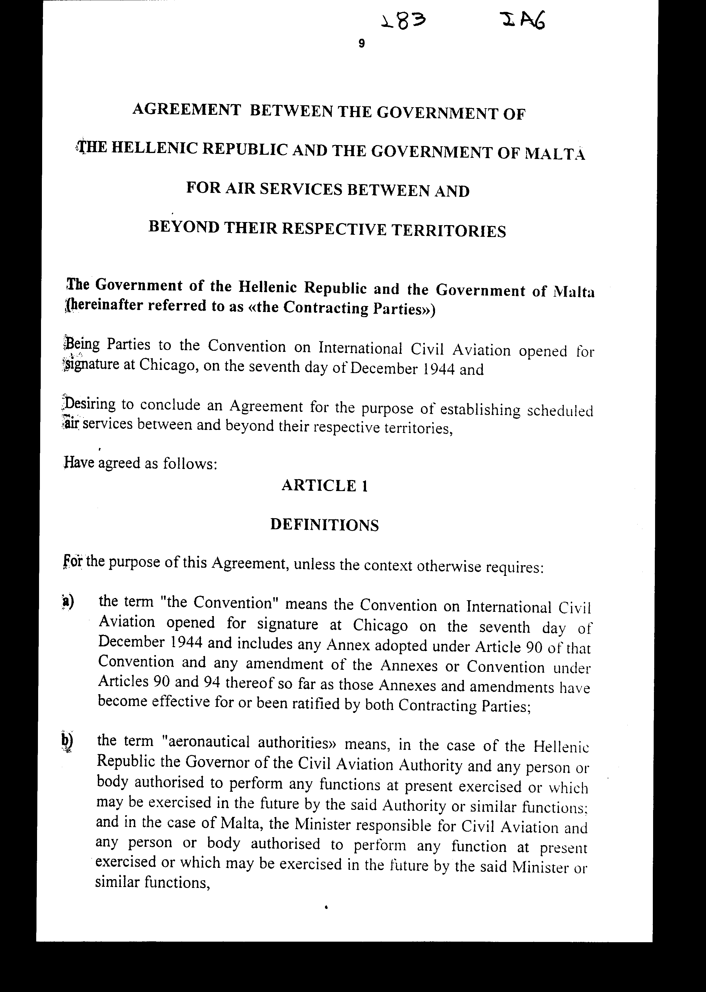

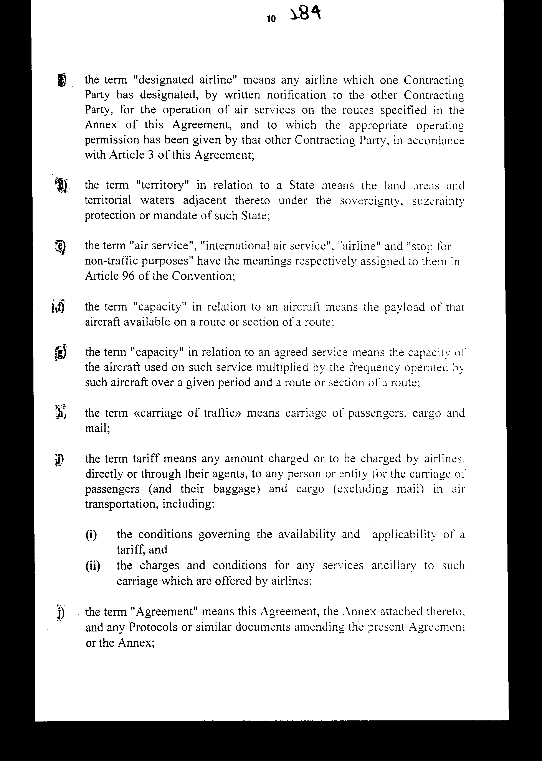

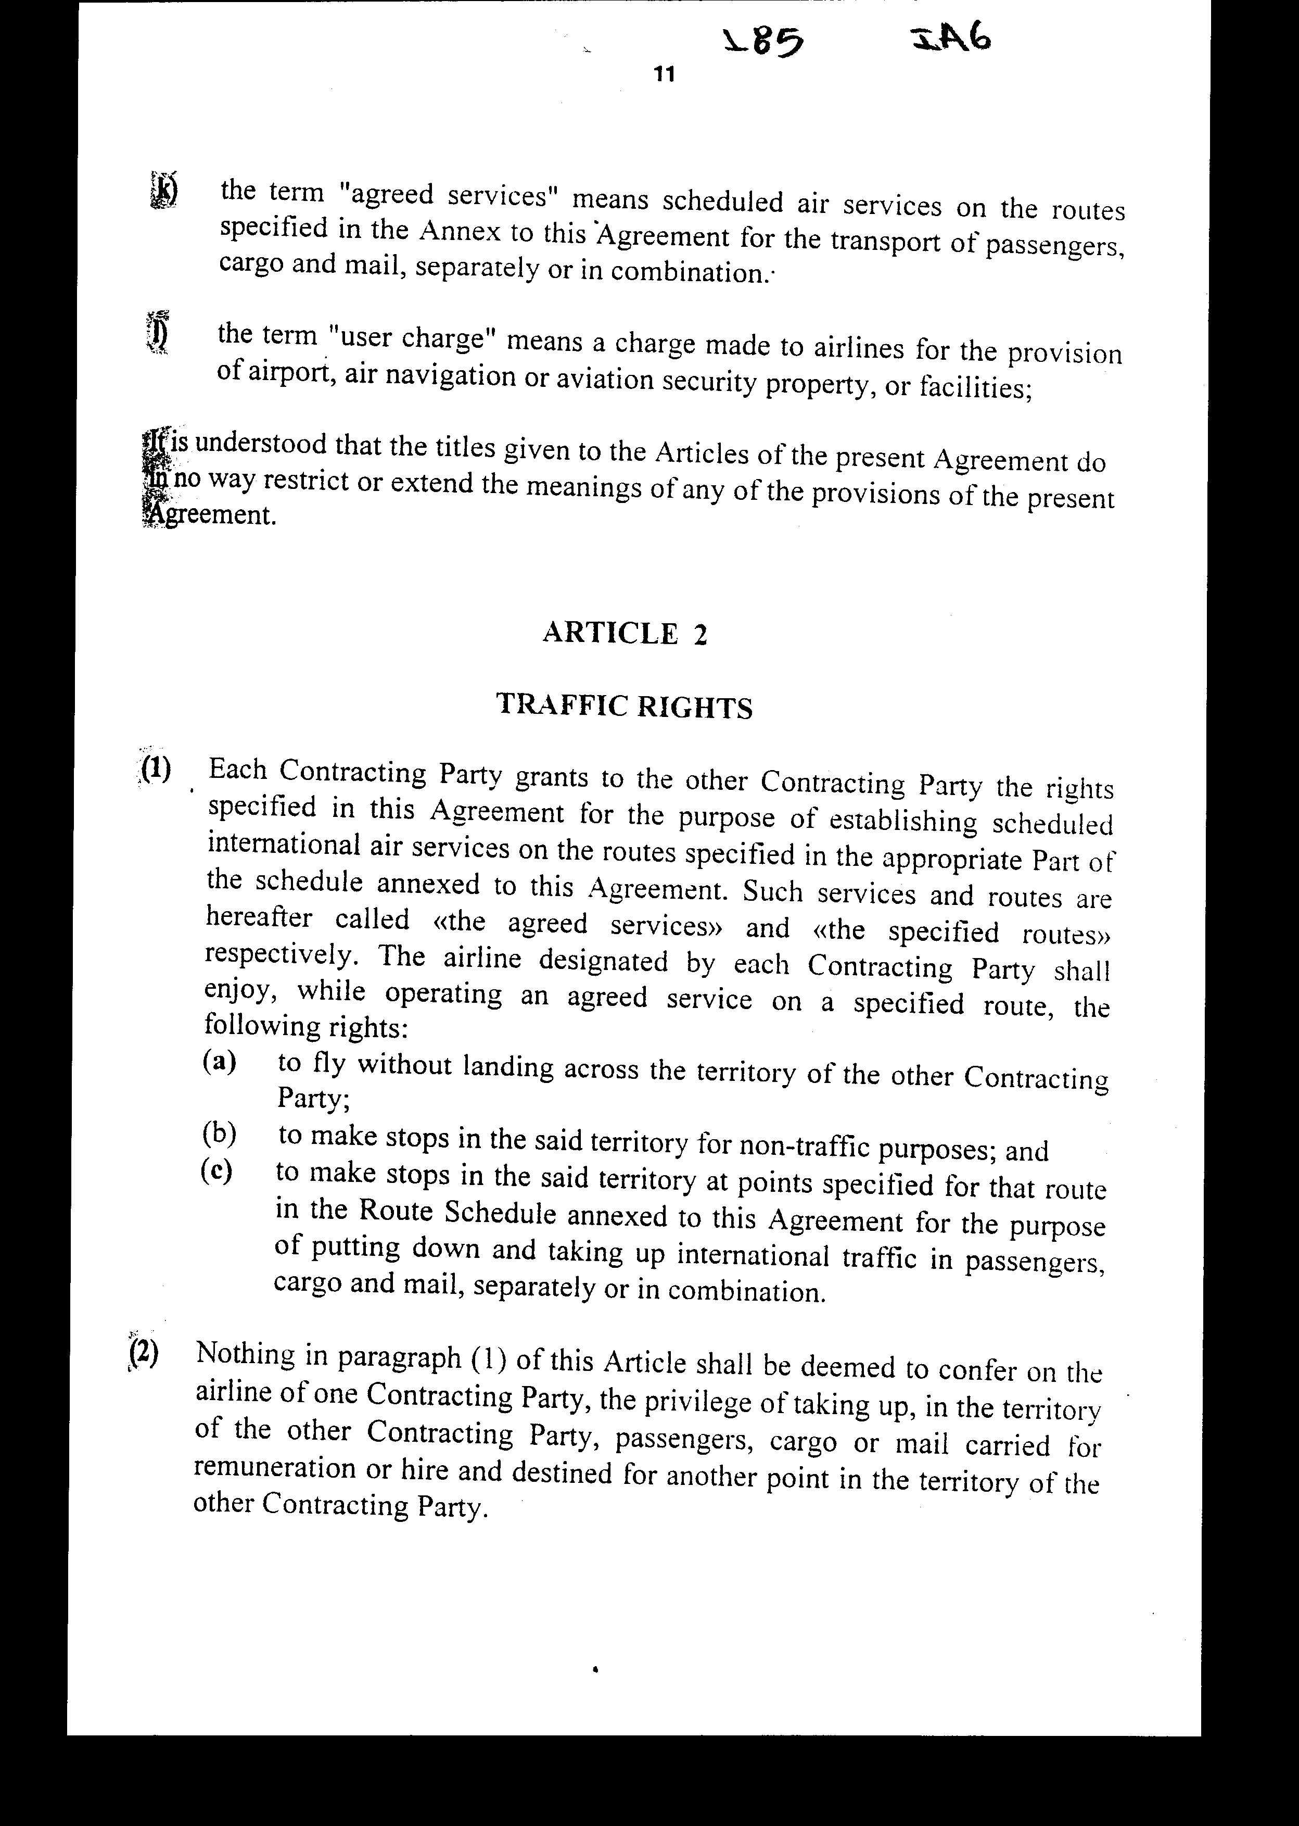

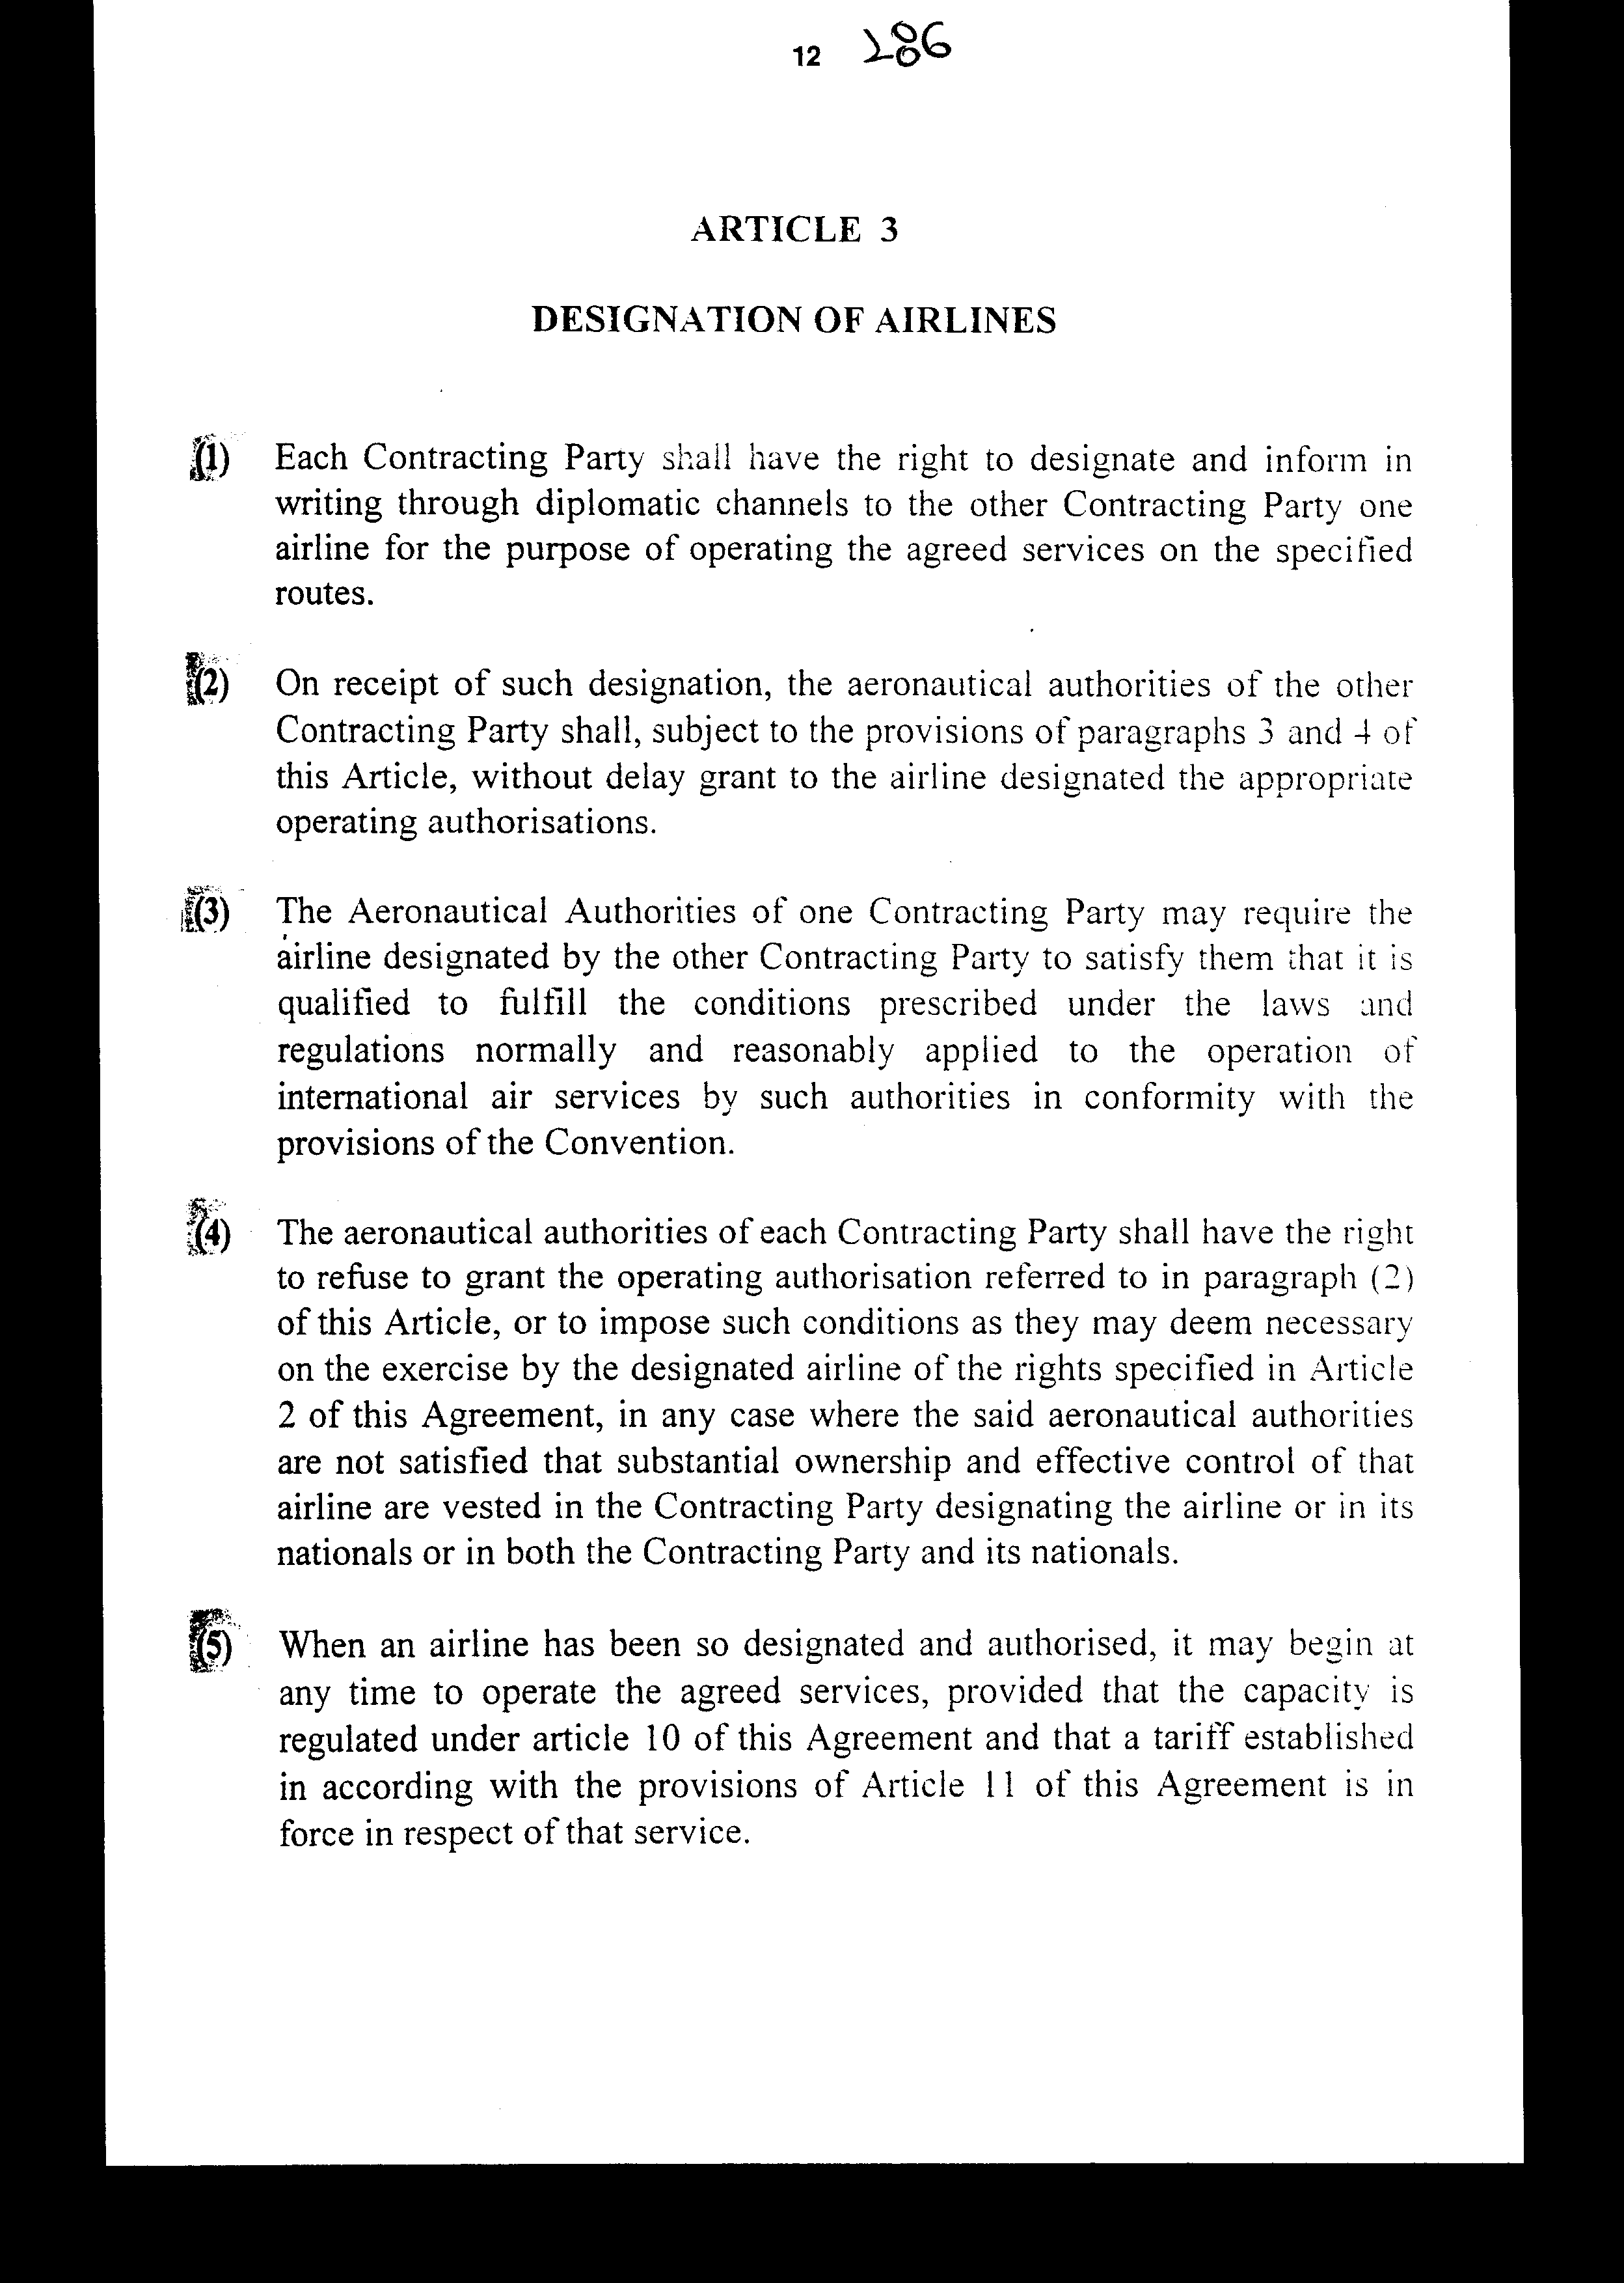

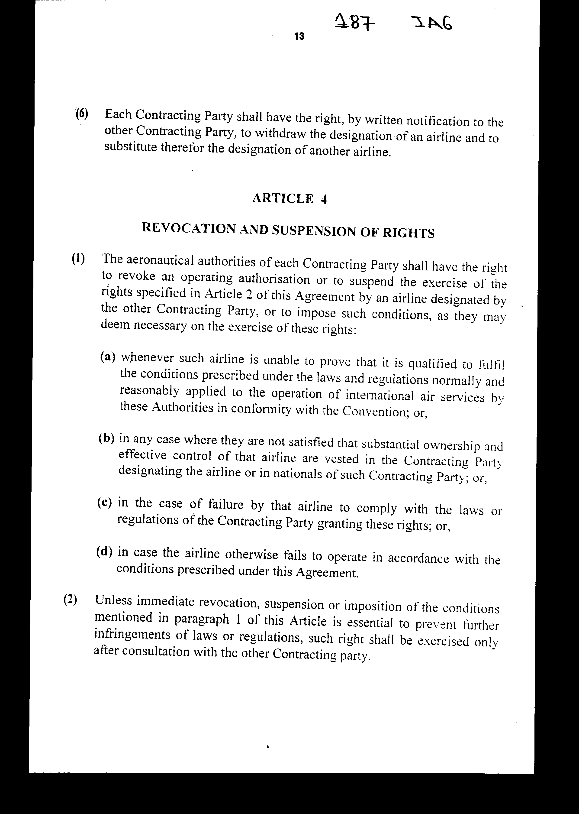

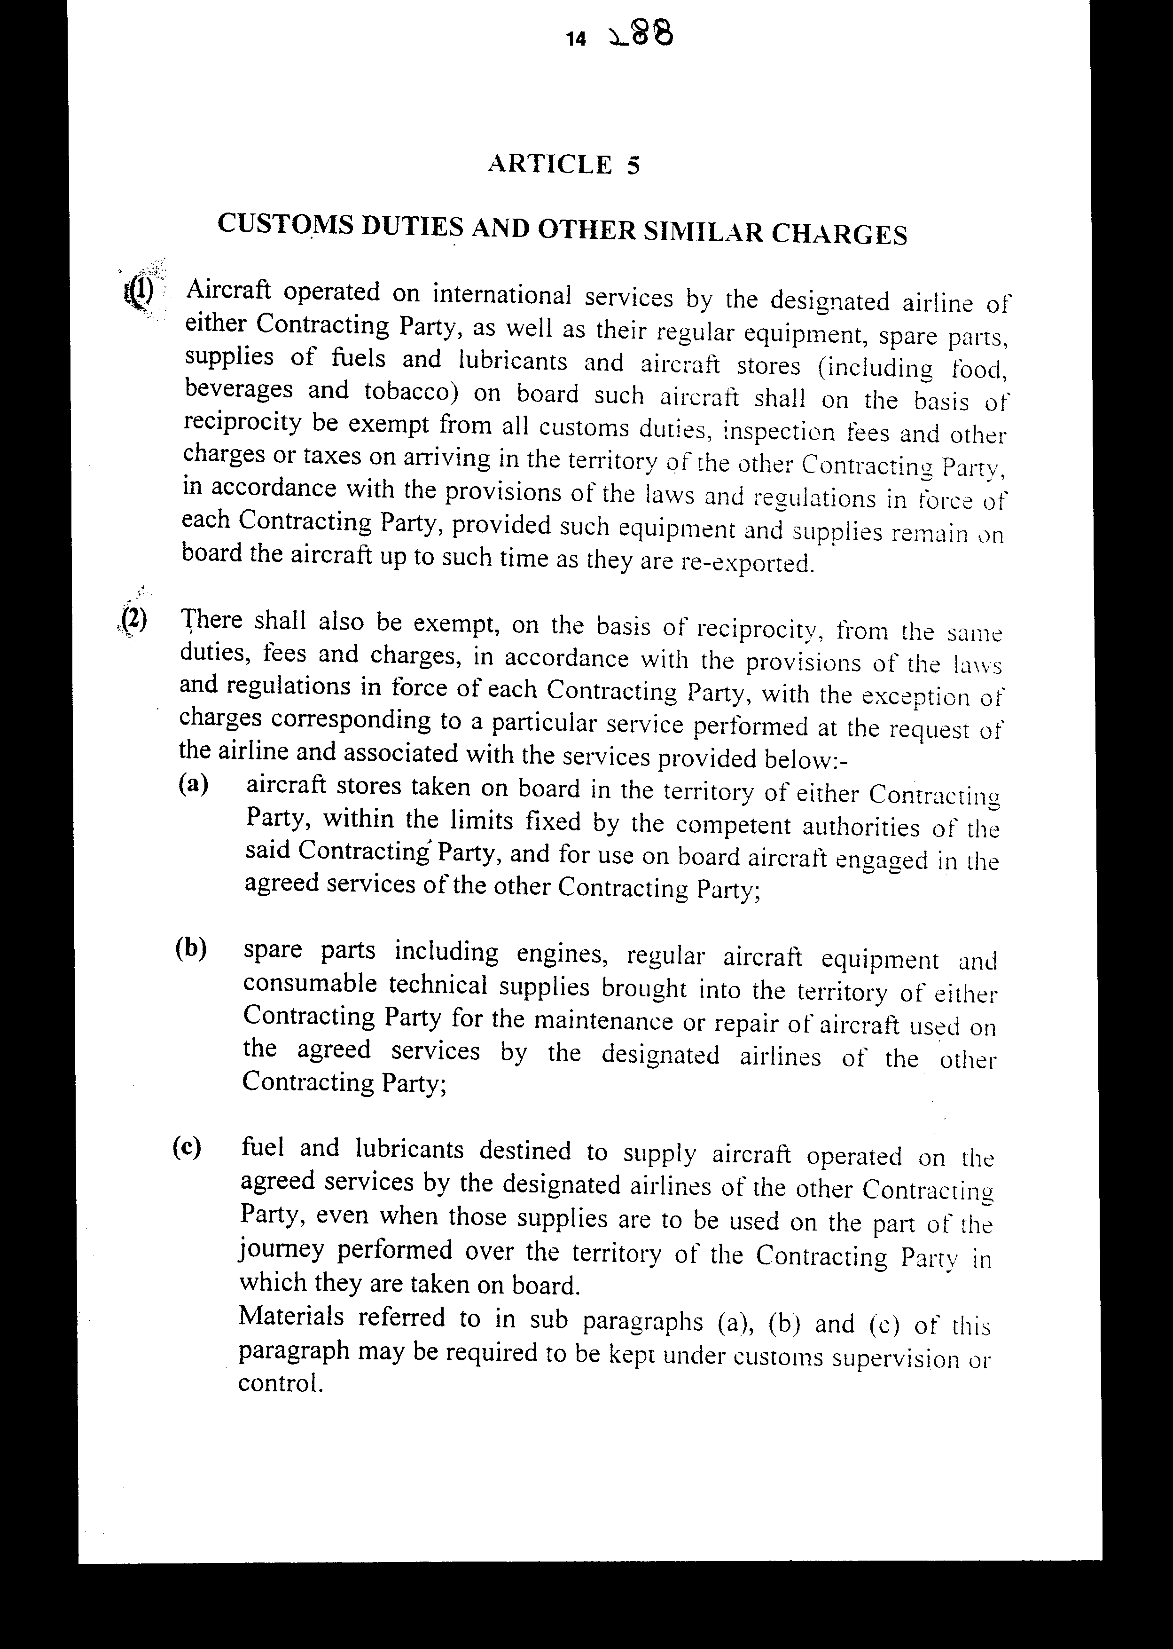

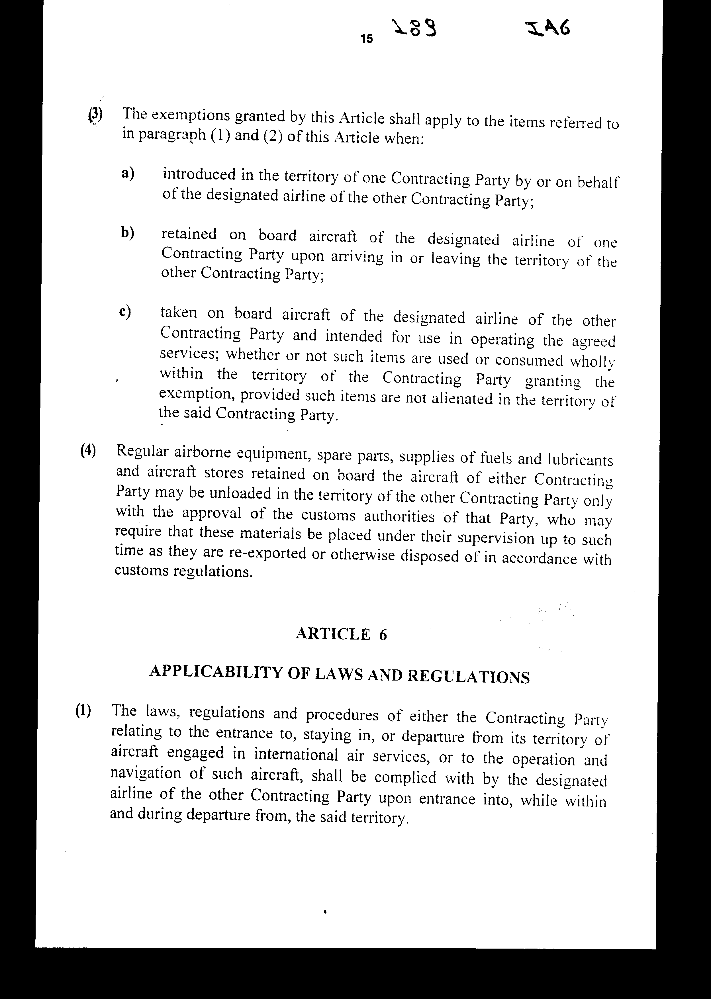

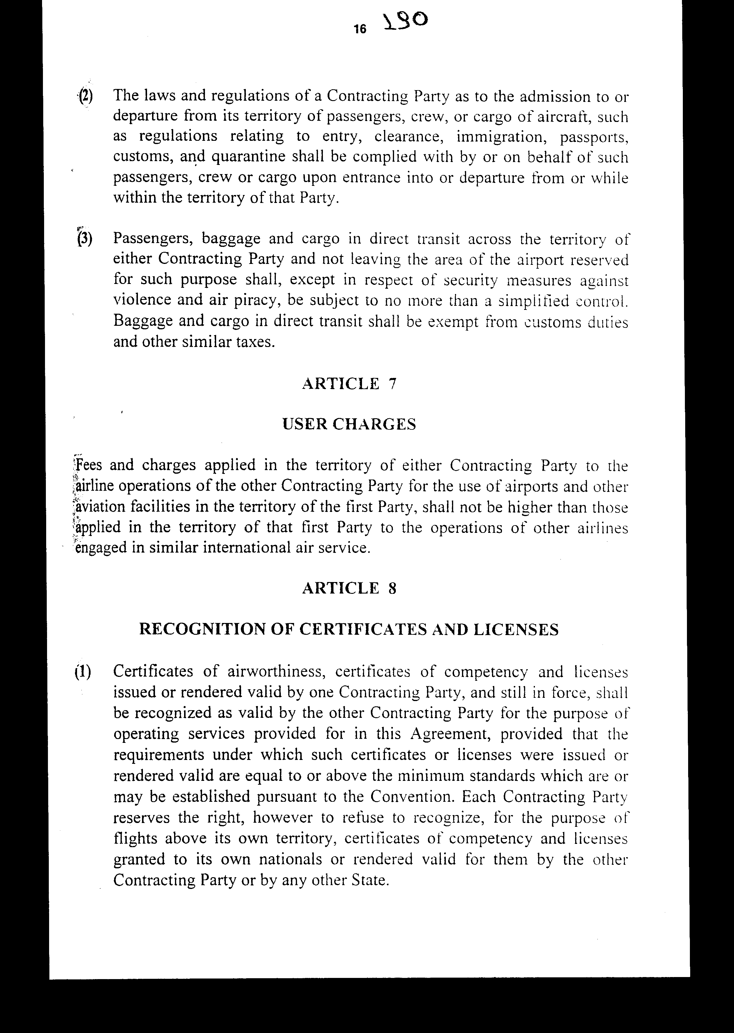

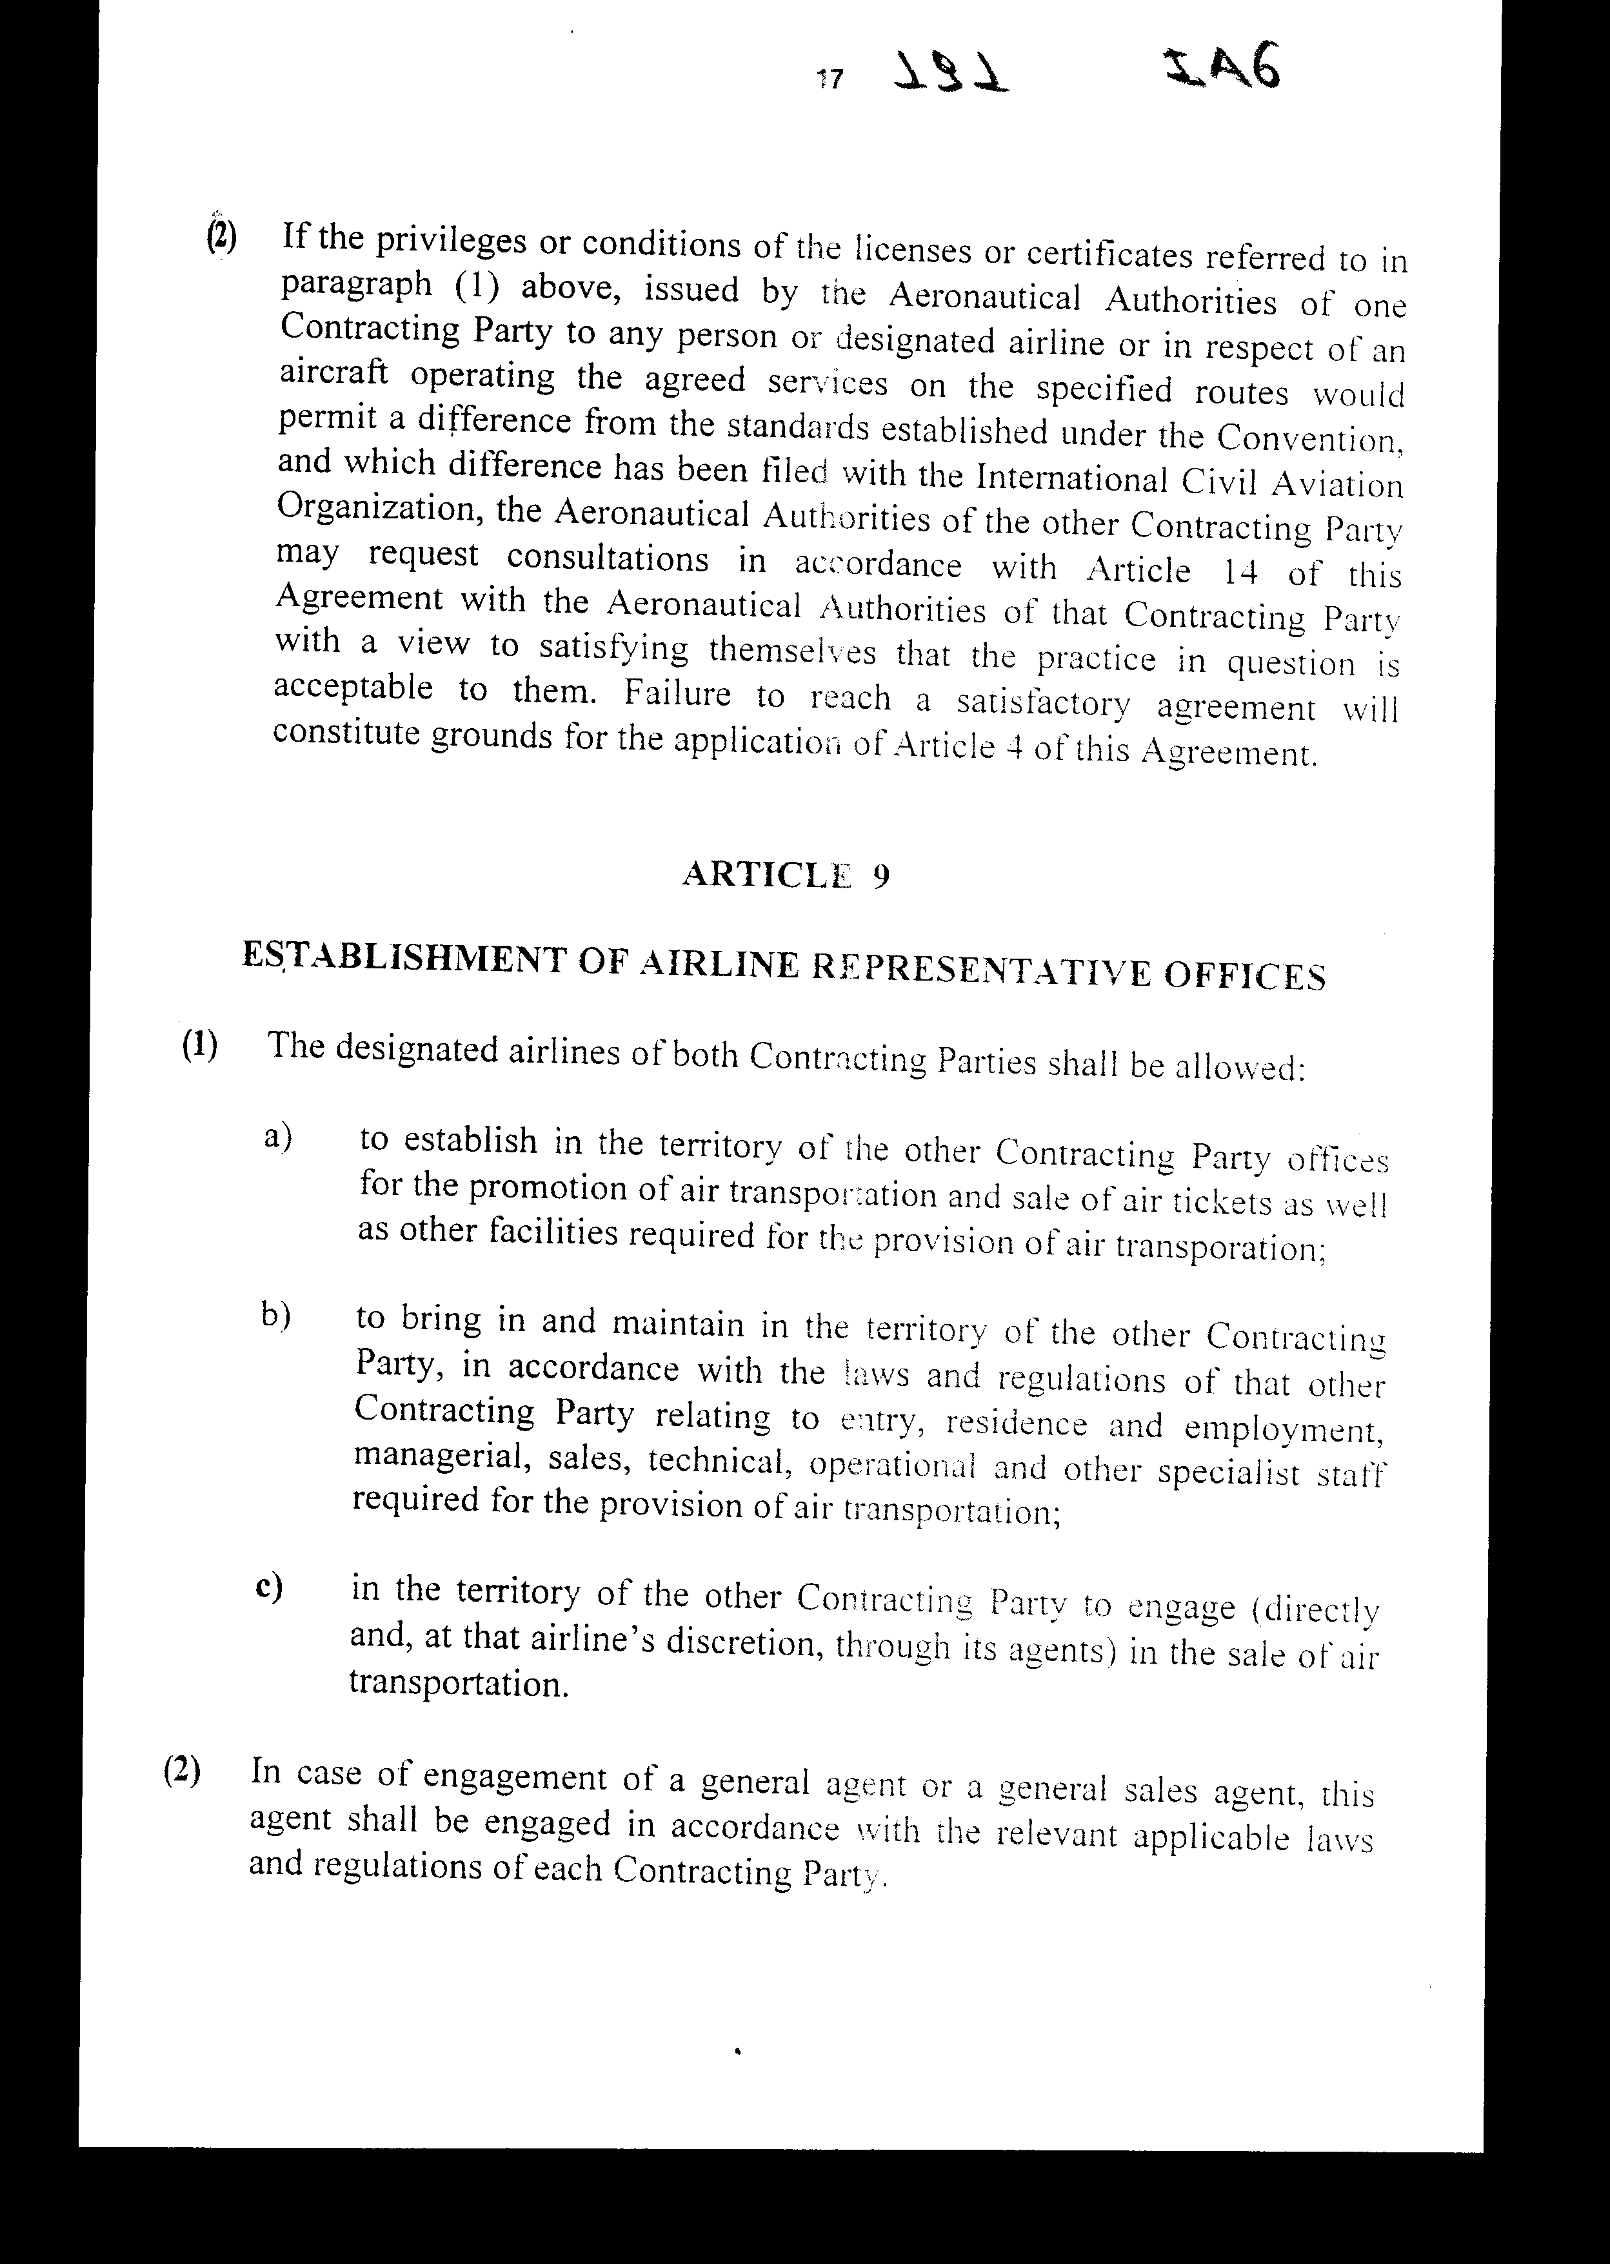

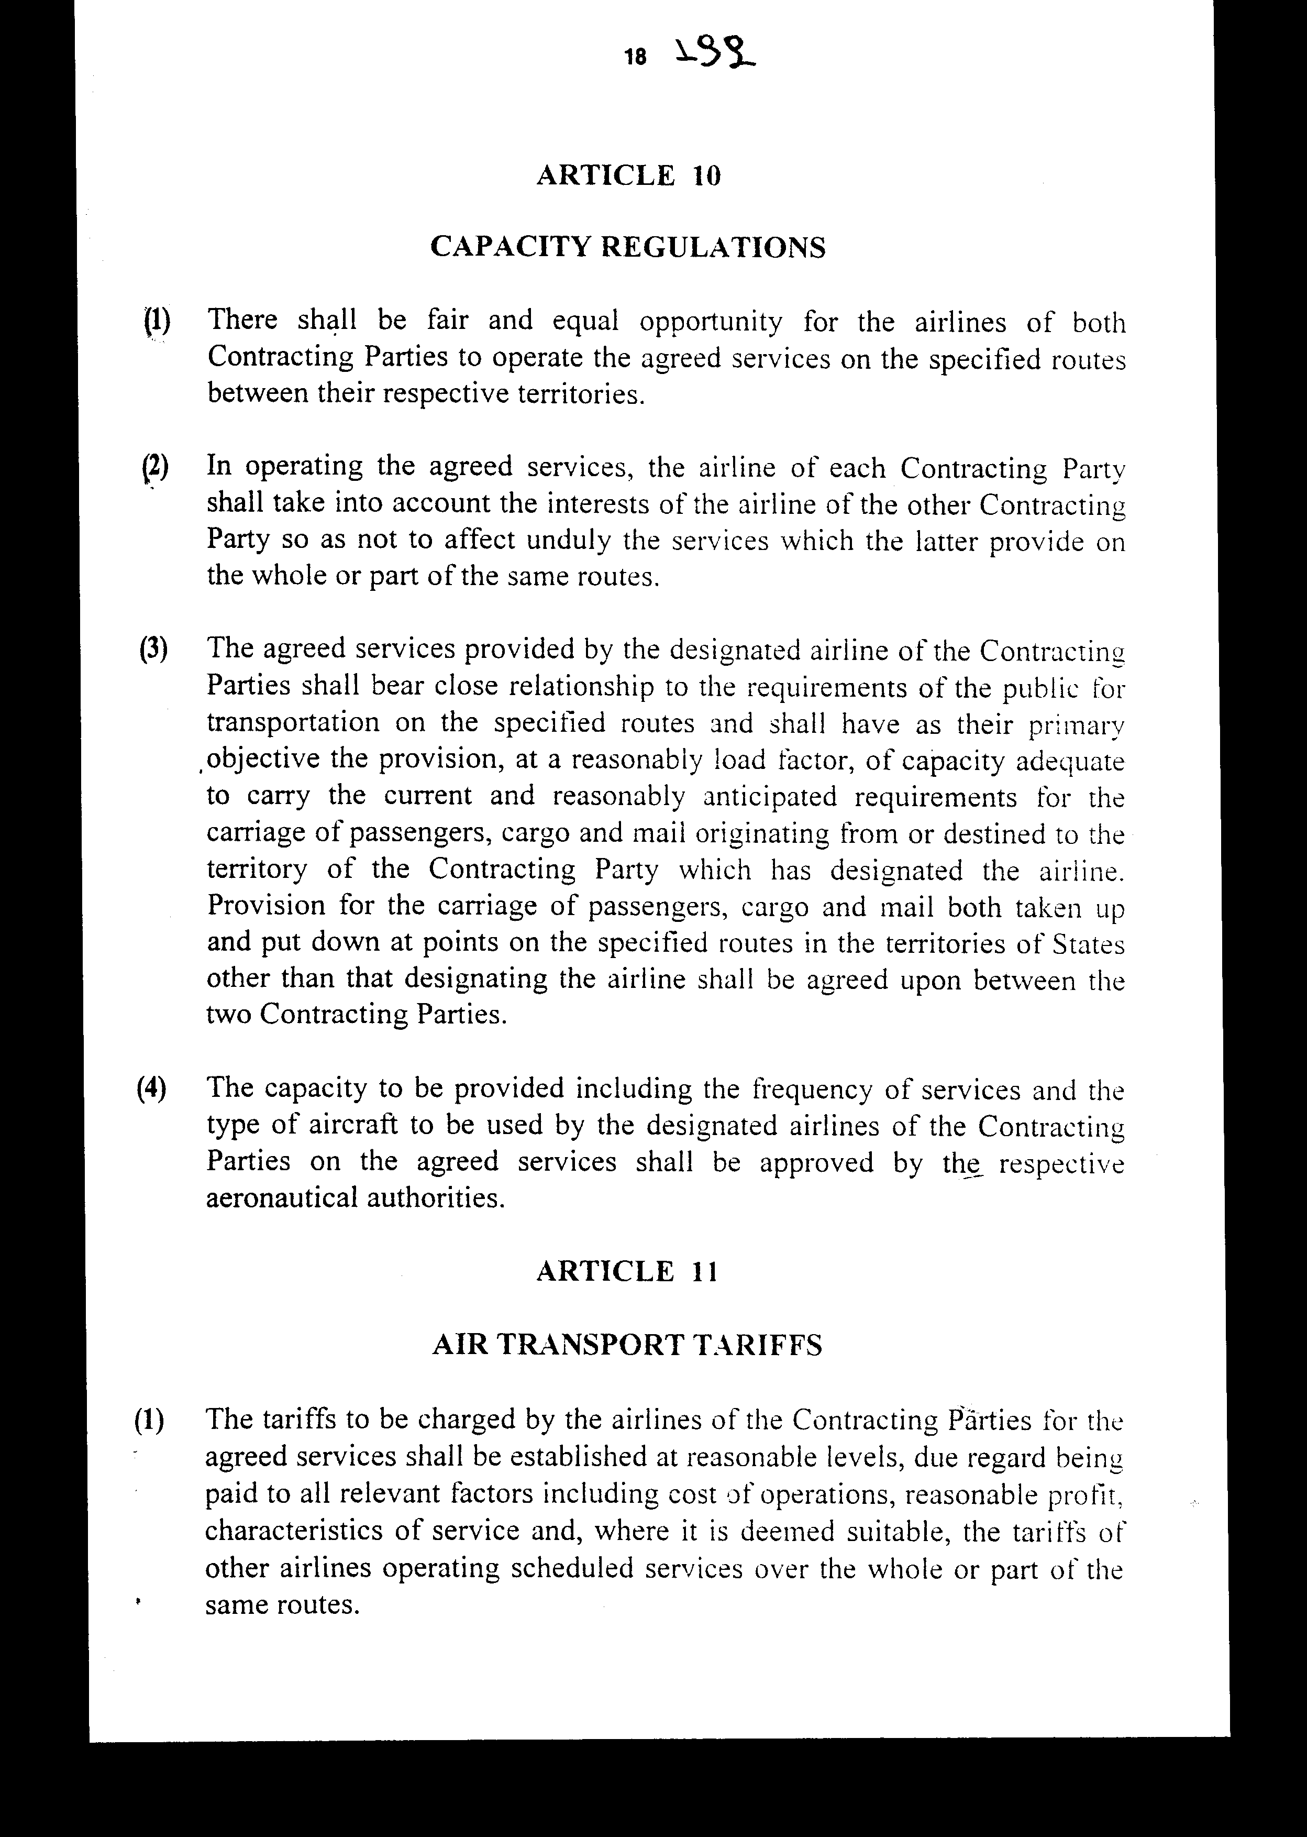

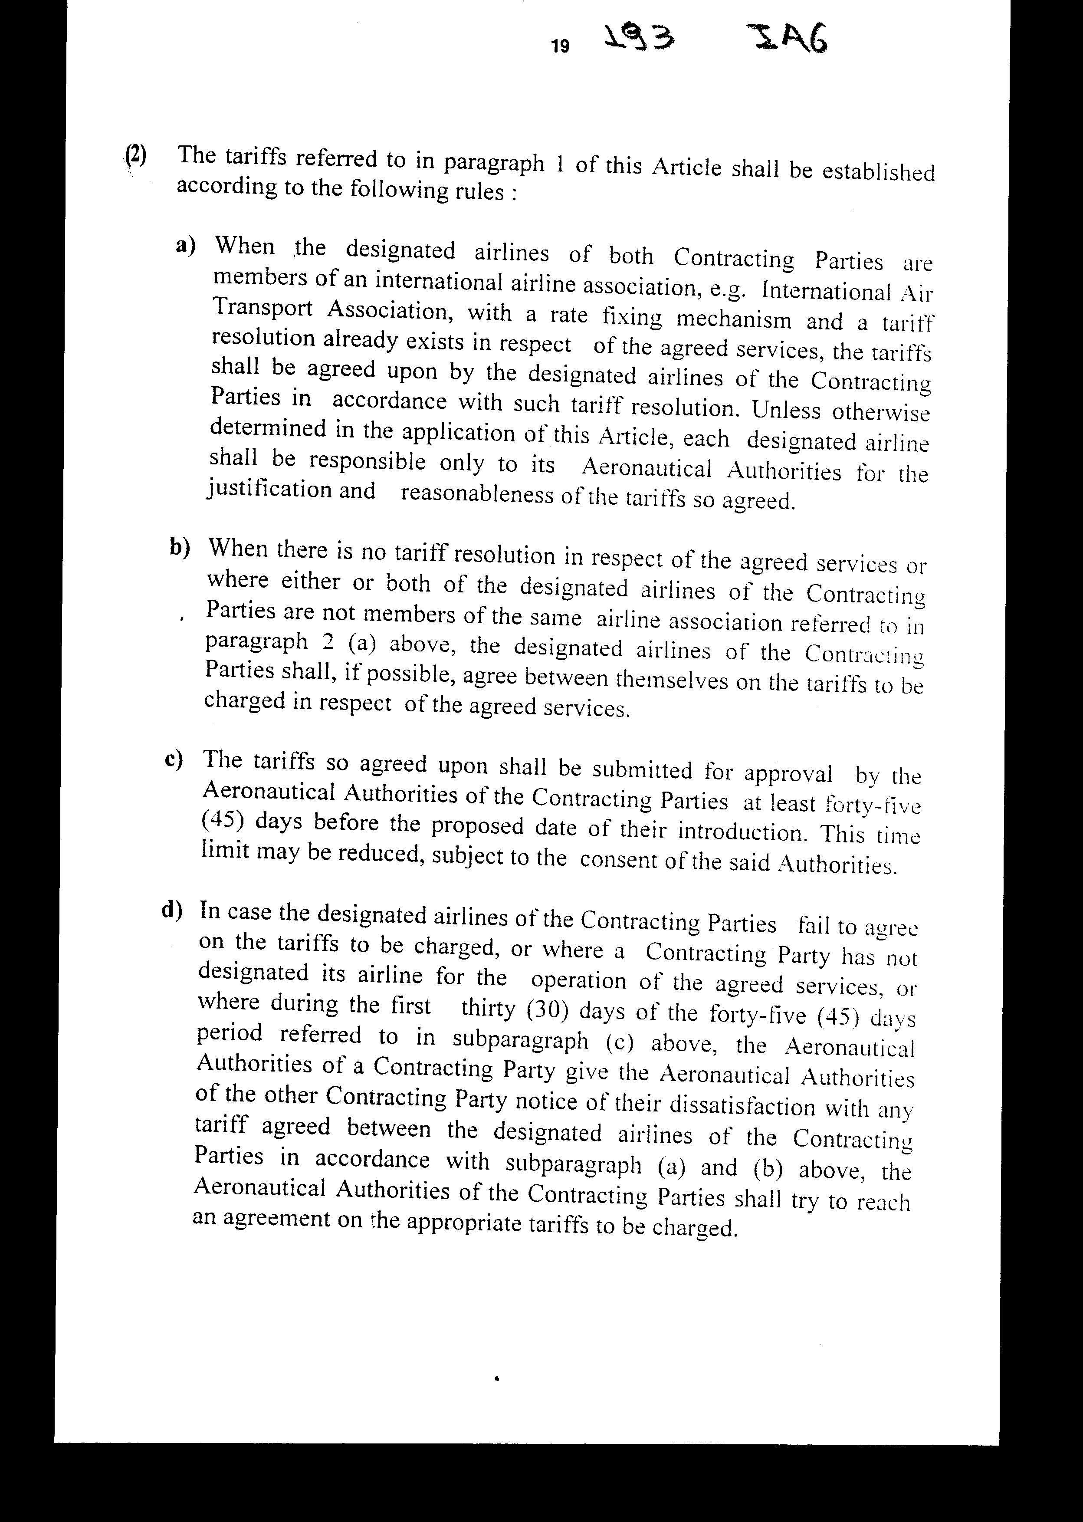

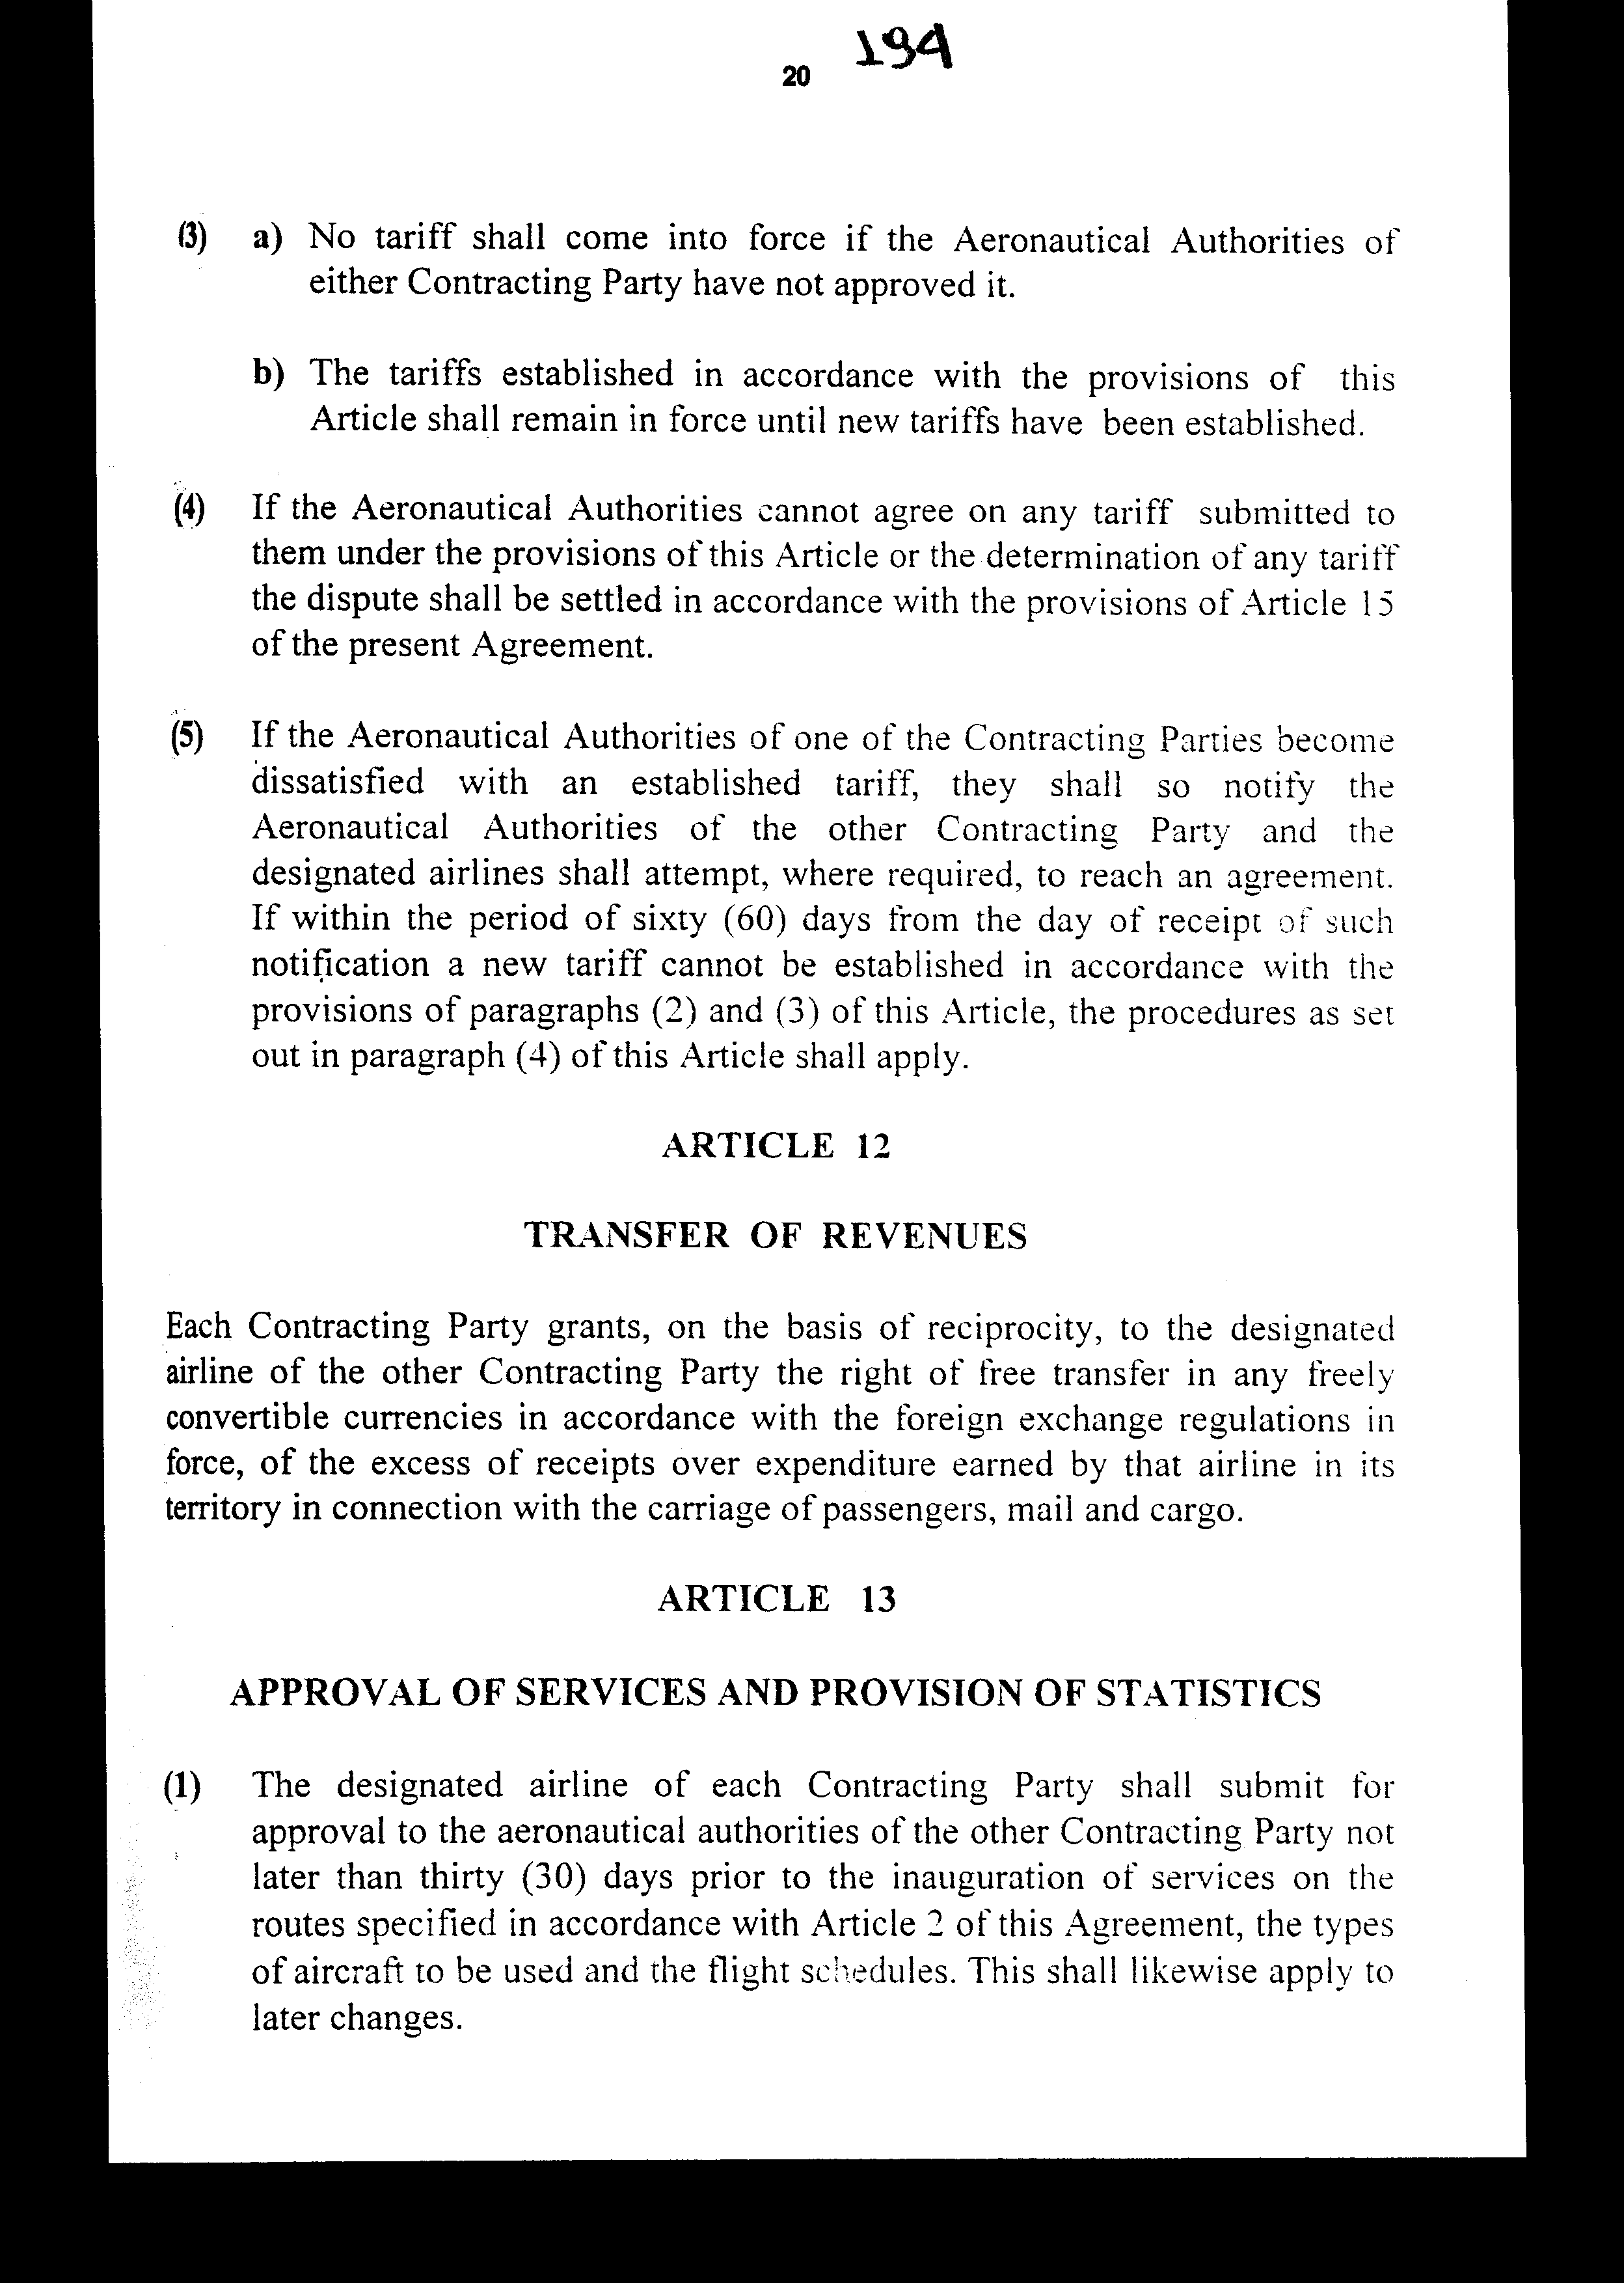

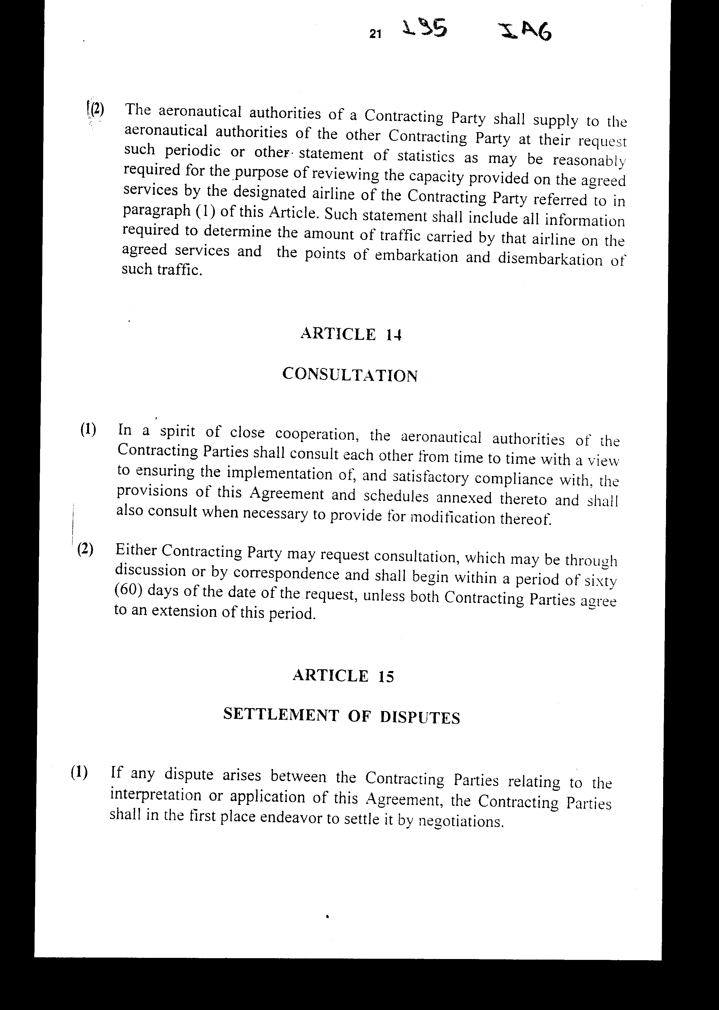

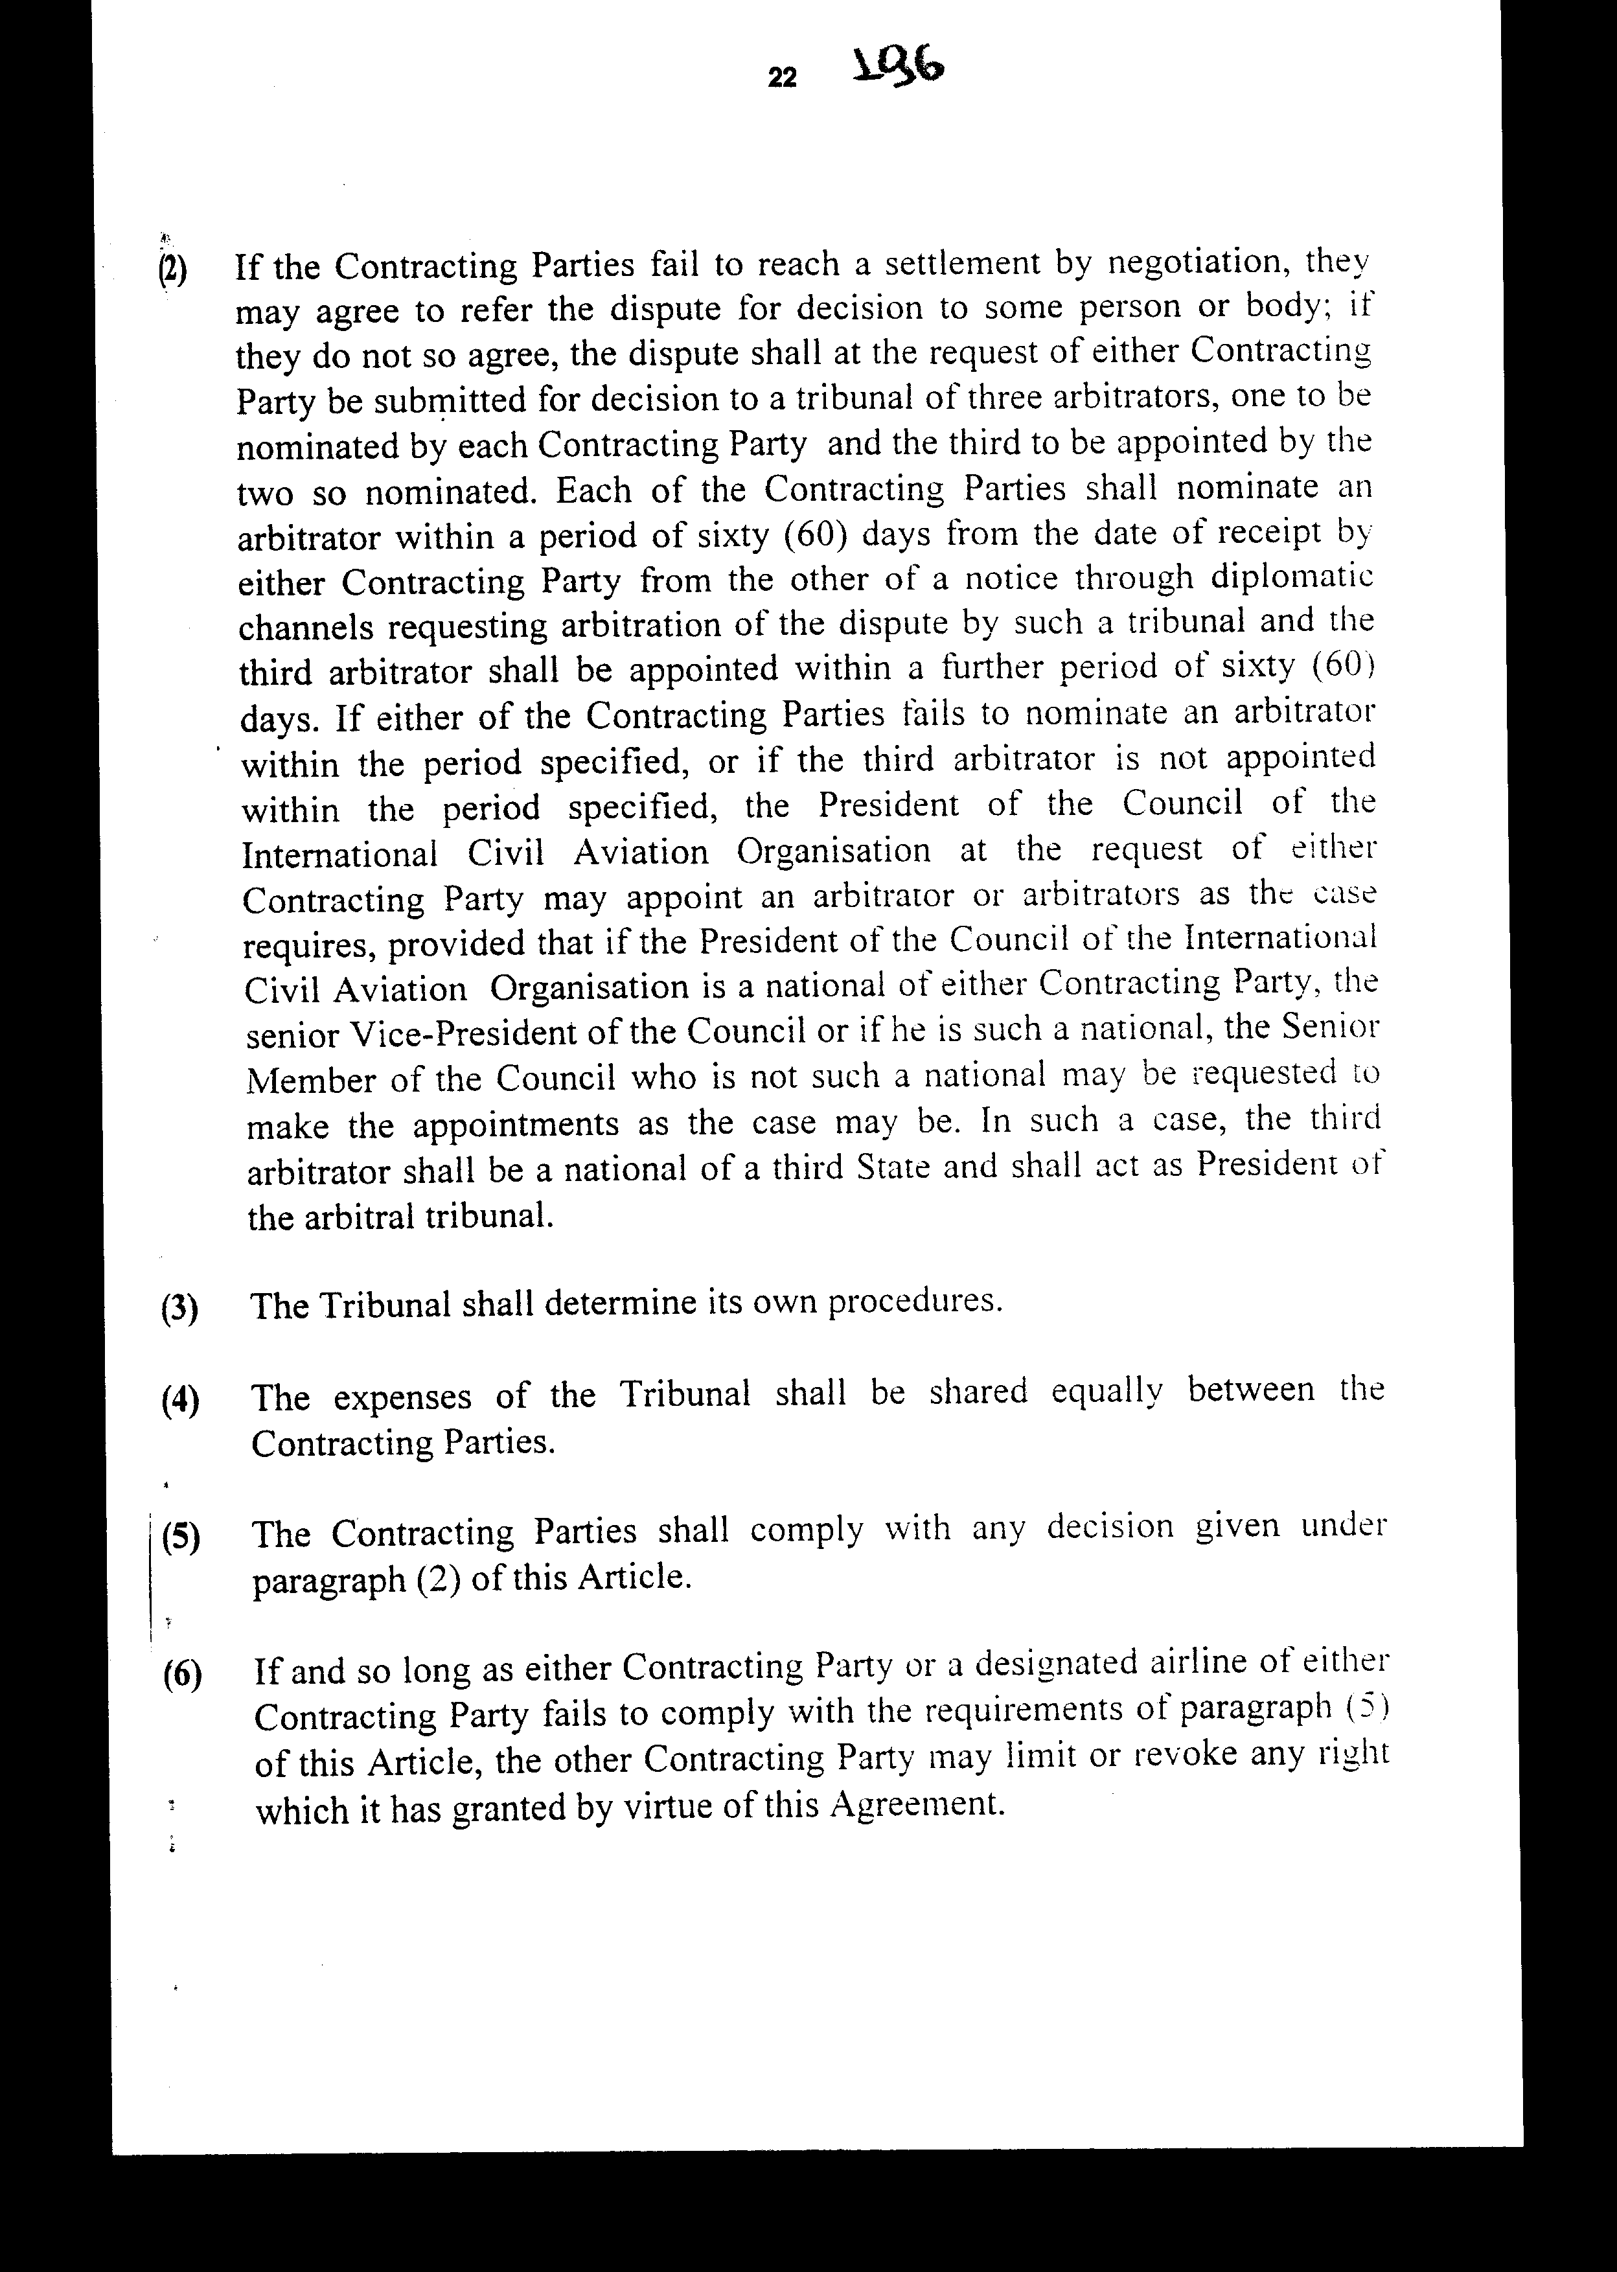

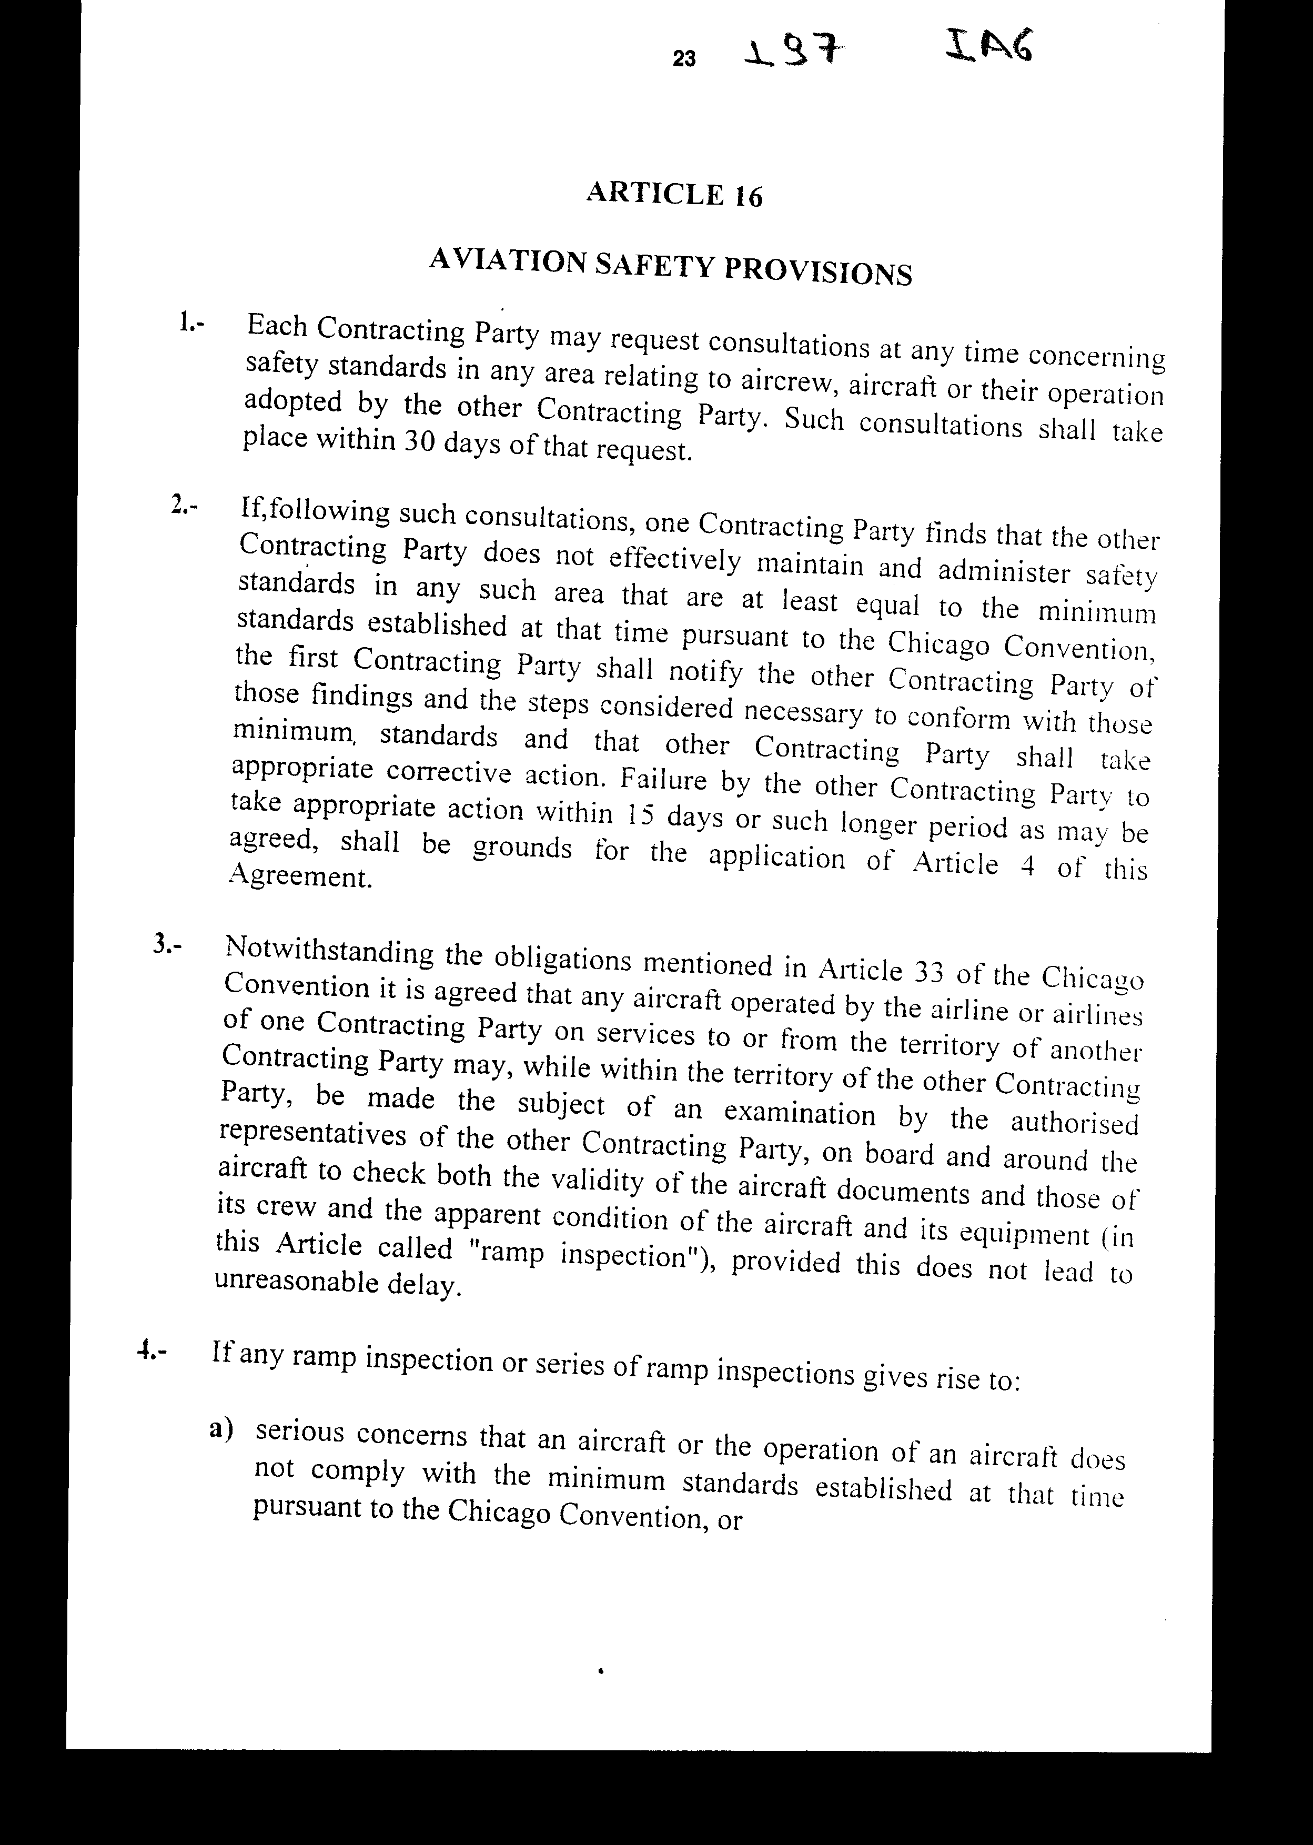

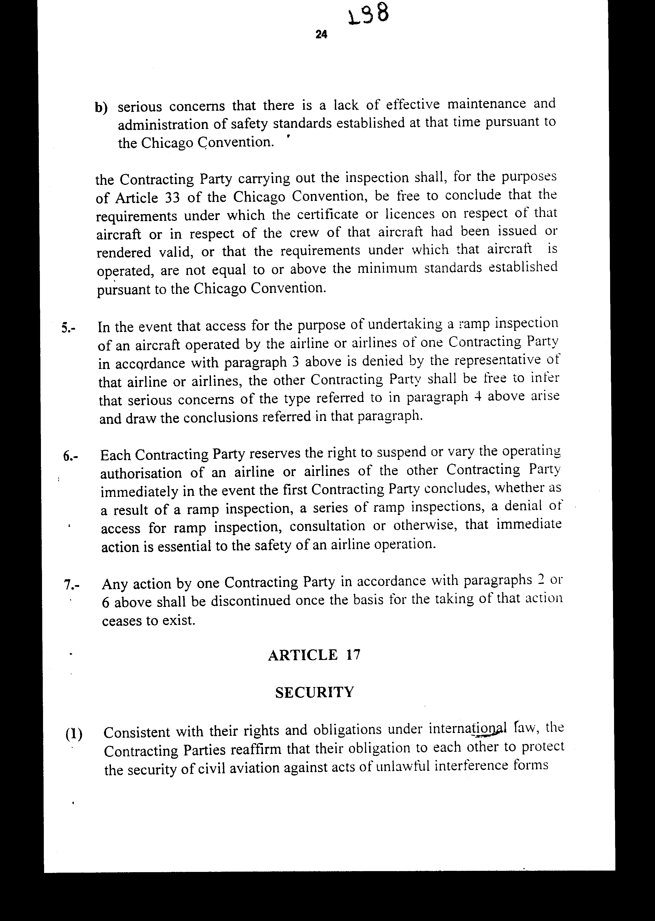

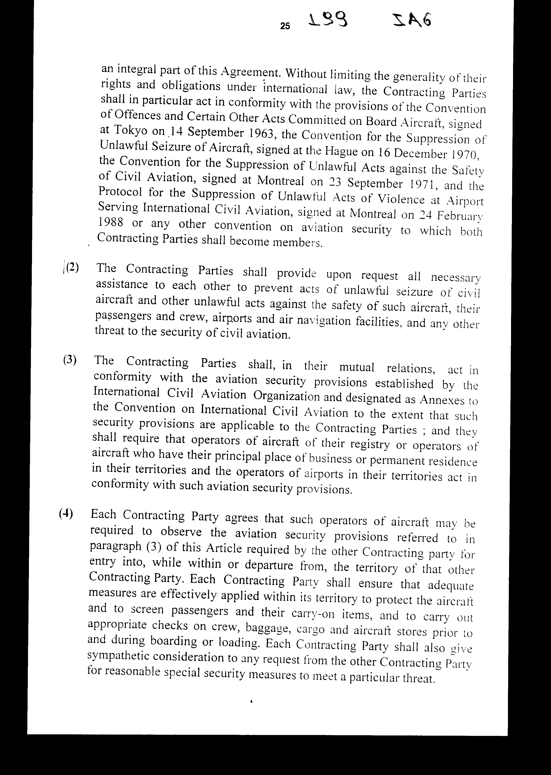

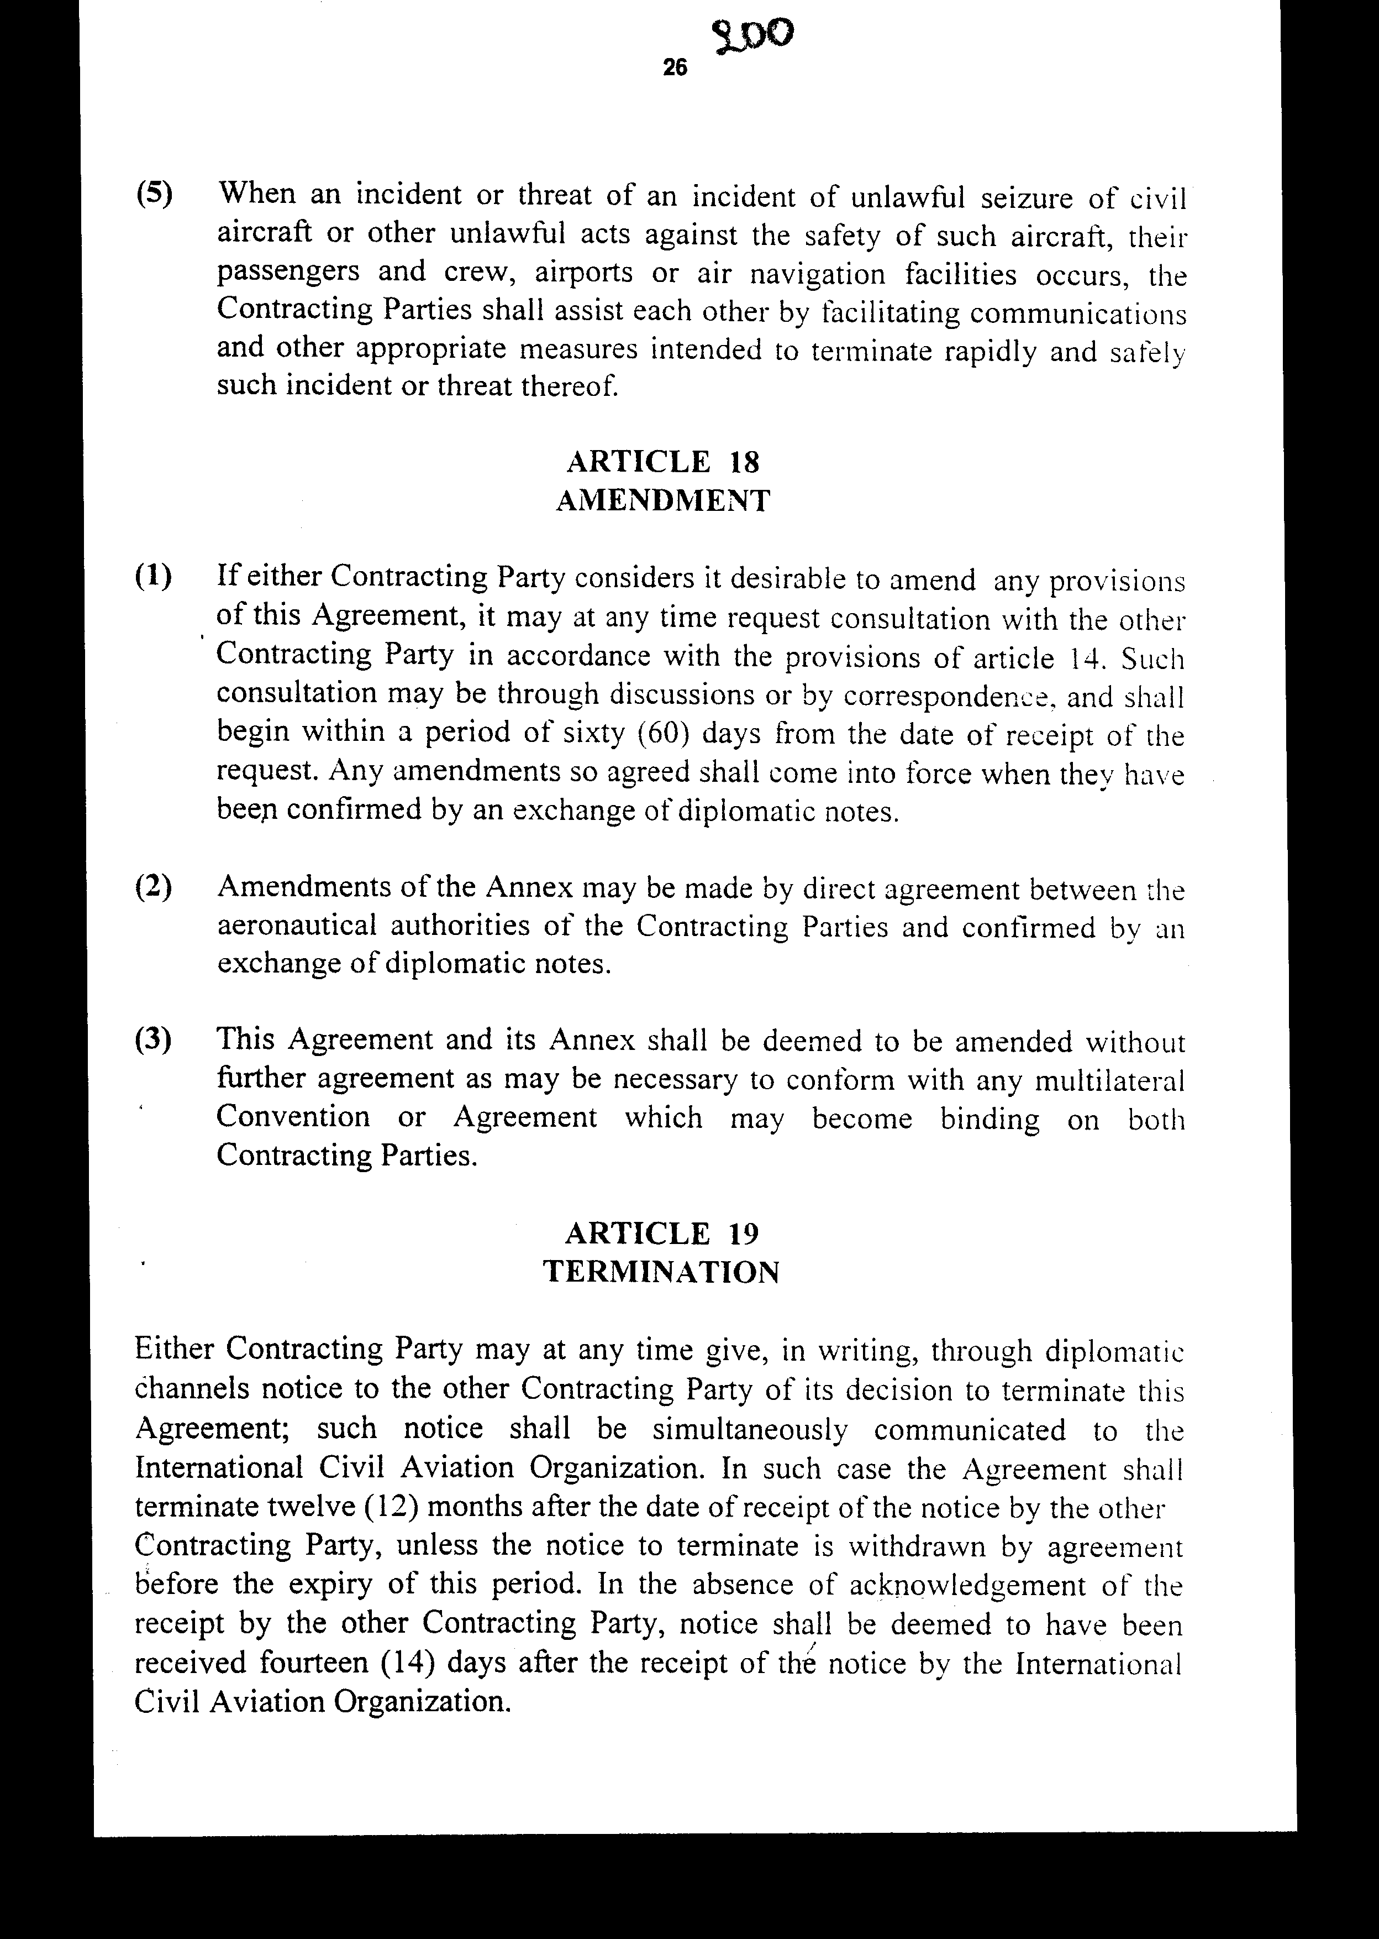

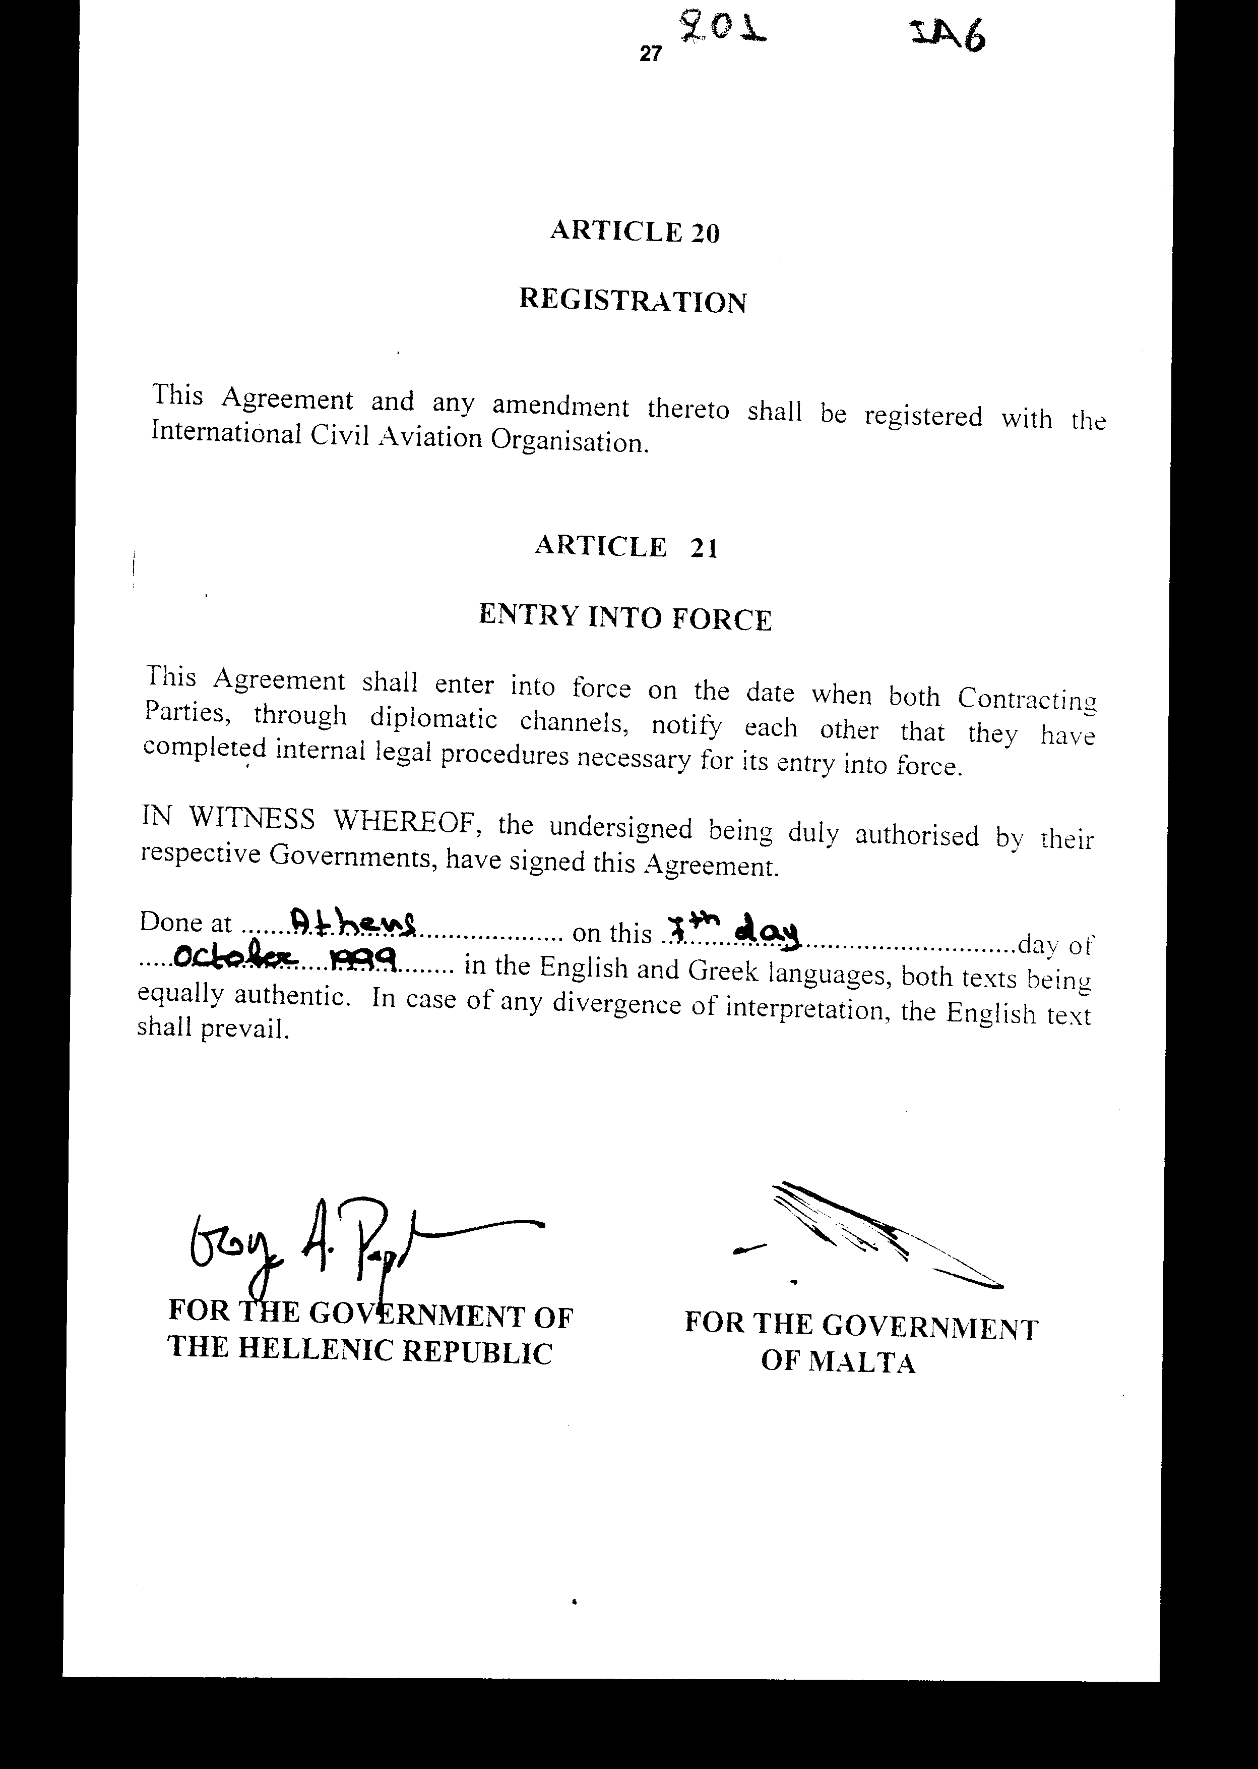

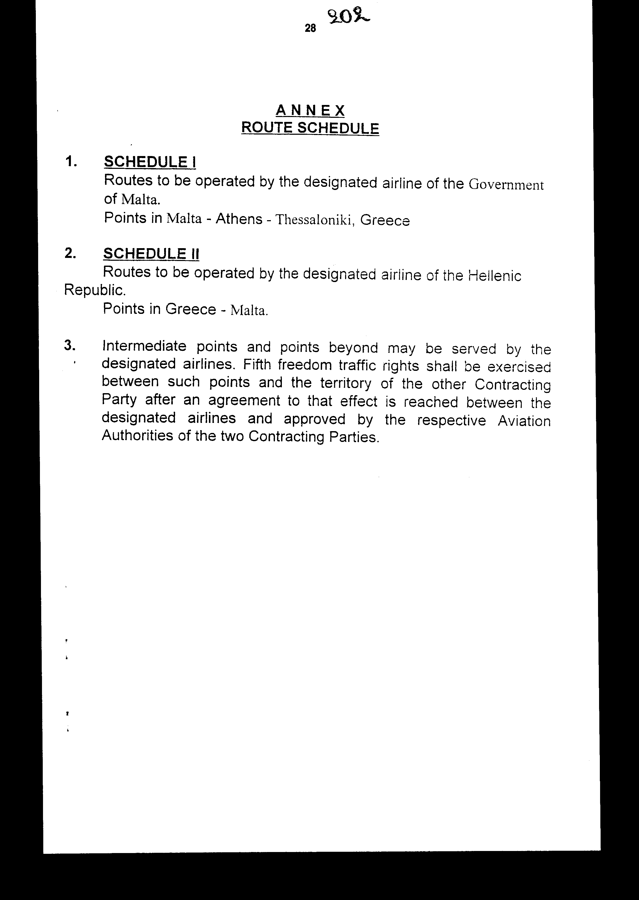

Άρθρο δεύτερο
Η ισχύς του παρόντος νόμου αρχίζει από τη δημοσίευση του στην Εφημερίδα της Κυβερνήσεως και της Συμφωνίας που κυρώνεται, από την πλήρωση των προϋποθέσεων του άρθρου 21 αυτής.
Αθήνα, 5 Οκτωβρίου 2000
ΟΙ ΥΠΟΥΡΓΟΙ
ΕΘΝΙΚΗΣ ΟΙΚΟΝΟΜΙΑΣ ΕΞΩΤΕΡΙΚΩΝ
ΚΑΙ ΟΙΚΟΝΟΜΙΚΩΝ
Γιάννος Παπαντωνίου Γεώργιος Α. Παπανδρέου

ΜΕΤΑΦΟΡΩΝ ΚΑΙ ΕΠΙΚΟΙΝΩΝΙΩΝ
Χρίστος Βερελής

ΕΙΔΙΚΗ ΕΚΘΕΣΗ
(άρθρο 75 παρ. 3 του Συντάγματος)
στο σχέδιο νόμου του Υπουργείου Μεταφορών και Επικοινωνιών «Κύρωση της Συμφωνίας Αεροπορικών Μεταφορών μεταξύ της Κυβέρνησης της Ελληνικής Δημοκρατίας και της Κυβέρνησης της Μάλτας»
Από τις διατάξεις της κυρούμενης Συμφωνίας προκαλούνται τα ακόλουθα οικονομικά αποτελέσματα επί του Κρατικού Προϋπολογισμού:
1. Ενδεχόμενη δαπάνη στις περιπτώσεις που η χώρα μας καταβάλλει:
α)δαπάνες για συμμετοχή σε διαβουλεύσεις μεταξύ Συμβαλλόμενων Μερών για την επίλυση ανακυπτόντων θεμάτων και
β) δικαστικές δαπάνες λόγω προσφυγής σε δικαστήριο για διευθέτηση διαφορών που θα προκύψουν κατά την ερμηνεία ή εφαρμογή της Συμφωνίας αυτής.
Η δαπάνη αυτή δεν μπορεί να προσδιορισθεί εκ των προτέρων γιατί εξαρτάται από τη συχνότητα των διαβουλεύσεων και τις συγκλήσεις διαιτητών, τον αριθμό των ατόμων που μετέχουν σ' αυτές κ.λπ.. Πάντως, στην περίπτωση που χρειαστεί να γίνει παραπομπή σε διαιτησία (γεγονός που μέχρι σήμερα στην Ελλάδα ουδέποτε έχει συμβεί για επίλυση διαφορών από αεροπορικές συμφωνίες), εκτιμάται ότι η δαπάνη αυτή θα είναι της τάξεως των 5.000.000 δρχ. περίπου, που θα καλυφθεί από τις εγγεγραμμένες πιστώσεις στον Προϋπολογισμό του Υπουργείου Μεταφορών και Επικοινωνιών.
2. Απώλεια εσόδων ακαθόριστη, πάντως μη σημαντική, από την απαλλαγή υποχρέωσης καταβολής δασμών, φόρων, τελών επιθεωρήσεων και λοιπών επιβαρύνσεων επί των αεροσκαφών, καυσίμων, εφοδίων, ανταλλακτικών, λιπαντικών κ.λπ. της αεροπορικής εταιρείας της Μάλτας, κατά την εκτέλεση των συμφωνημένων δρομολογίων της προς τη χώρα μας, με αντίστοιχη ωφέλεια του εθνικού μας αερομεταφορέα για τις πτήσεις προς Μάλτα. Η ανωτέρω απώλεια θα αντιμετωπισθεί με την αναμενόμενη αύξηση των εσόδων του Δημοσίου από το εισαγόμενο συνάλλαγμα και την αύξηση της τουριστικής κίνησης στην Ελλάδα.
Αθήνα, 5 Οκτωβρίου 2000
ΟΙ ΥΠΟΥΡΓΟΙ
ΕΘΝΙΚΗΣ ΟΙΚΟΝΟΜΙΑΣ ΚΑΙ ΟΙΚΟΝΟΜΙΚΩΝ
Γιάννος Παπαντωνίου
ΜΕΤΑΦΟΡΩΝ ΚΑΙ ΕΠΙΚΟΙΝΩΝΙΩΝ
Χρίστος Βερελής

Αριθμ. 170/14/2000
ΕΚΘΕΣΗ Γενικού Λογιστηρίου του Κράτους
(άρθρο 75 παρ. 1 του Συντάγματος)
στο σχέδιο νόμου του Υπουργείου Μεταφορών και Επικοινωνιών «Κύρωση της Συμφωνίας Αεροπορικών Μεταφορών μεταξύ της Κυβέρνησης της Ελληνικής Δημοκρατίας και της Κυβέρνησης της Μάλτας»
Με τις διατάξεις του ανωτέρω νομοσχεδίου προτείνεται η κύρωση της Συμφωνίας μεταξύ των Κυβερνήσεων της Ελληνικής Δημοκρατίας και της Μάλτας για τις αεροπορικές μεταφορές, που έχει υπογραφεί στην Αθήνα στις 7 Οκτωβρίου 1999.
Α. Με το άρθρο πρώτο του νομοσχεδίου, κυρώνεται και έχει την ισχύ που ορίζει το άρθρο 28 παρ. 1 του Συντάγματος η ανωτέρω Συμφωνία και το Παράρτημα αυτής, με τις διατάξεις των οποίων προβλέπονται μεταξύ άλλων και τα ακόλουθα:
- Καθορίζεται η έννοια των όρων που αναφέρονται στη Συμφωνία για την εφαρμογή της. (άρθρο 1)
- Κάθε Συμβαλλόμενο Μέρος παρέχει στο άλλο Μέρος τα οριζόμενα στη Συμφωνία δικαιώματα για την εγκατάσταση τακτικών αεροπορικών δρομολογίων επί των διαδρομών που καθορίζονται στο σχετικό πίνακα του Παραρτήματος. (άρθρο 2 και Παράρτημα)
- Κάθε Συμβαλλόμενο Μέρος έχει το δικαίωμα να διορίζει μία αεροπορική εταιρεία για την εκτέλεση των συμφωνημένων δρομολογίων στις καθορισμένες διαδρομές και να αποσύρει το διορισμό αυτό, διορίζοντας άλλη αεροπορική εταιρεία. (άρθρα 3 και 4)
- Ορίζεται ότι, απαλλάσσονται, με βάση την αμοιβαιότητα, από κάθε είδους τελωνειακό δασμό, τέλη επιθεωρήσεων και επιβαρύνσεις, ή φόρους, τα αεροσκάφη που εκτελούν διεθνή δρομολόγια για λογαριασμό των διορισμένων εταιρειών κάθε Συμβαλλόμενου Μέρους, καθώς και ο συνήθης εξοπλισμός τους, τα καύσιμα, τα λιπαντικά, τα ανταλλακτικά και τα εφόδια που ευρίσκονται επί του αεροσκάφους.
Επίσης, απαλλάσσονται, ομοίως με αμοιβαιότητα, από τους αυτούς δασμούς, τέλη και επιβαρύνσεις, με εξαίρεση τις χρεώσεις που αναλογούν σε συγκεκριμένη υπηρεσία που εκτελέστηκε κατόπιν αιτήσεως της αεροπορικής εταιρείας και τα εξής:
4. Εφόδια αεροσκάφους που φορτώνονται σε αυτό στην επικράτεια ενός των Συμβαλλόμενων Μερών και προορίζονται για χρήση αεροσκάφους που εκτελεί συμφωνημένα δρομολόγια του άλλου Συμβαλλόμενου Μέρους.
Ν. Ανταλλακτικά, συνήθης εξοπλισμός αεροσκάφους και αναλώσιμα τεχνικά εφόδια που εισάγονται στην επικράτεια ενός των Συμβαλλόμενων Μερών και προορίζονται για τη συντήρηση ή επισκευή του αεροσκάφους, που εκτελεί συμφωνημένα δρομολόγια των εξουσιοδοτημένων αεροπορικών εταιρειών του άλλου Συμβαλλόμενου Μέρους.
iii. Καύσιμα και λιπαντικά που προορίζονται για τον εφοδιασμό των αεροσκαφών των ανωτέρω εταιρειών. (άρθρο 5)
- Κατά την είσοδο, παραμονή και αναχώρηση επιβατών, πληρωμάτων ή φορτίου αεροσκάφους της εξουσιοδοτημένης αεροπορικής εταιρείας ενός των Συμβαλλόμενων Μερών από την επικράτεια του άλλου Μέρους, θα εφαρμόζονται οι νόμοι και κανονισμοί του άλλου Συμβαλλόμενου Μέρους, που ρυθμίζουν θέματα σχετικά με την είσοδο, ελευθεροκοινωνία, μετανάστευση, διαβατήρια, τελωνεία και μέτρα υγειονομικής προστασίας. Επιβάτες, αποσκευές και φορτία, υπό άμεση διαμετακόμιση, μέσω της επικράτειας ενός των Συμβαλλόμενων Μερών και μη απομακρυνόμενα από τον καθορισμένο χώρο του αεροδρομίου, υπόκεινται σε απλοποιημένο έλεγχο. Αποσκευές και φορτίο, σε απευθείας διέλευση, θα απαλλάσσονται από τελωνειακούς δασμούς και άλλους συναφείς φόρους. (άρθρο 6)
- Τα τέλη και οι επιβαρύνσεις, που επιβάλλονται για τη χρήση αερολιμένων και άλλων αεροπορικών εγκαταστάσεων στην επικράτεια των Συμβαλλόμενων Μερών και αφορούν τις πτήσεις των διορισμένων αεροπορικών εταιρειών τους, δεν θα είναι υψηλότερα εκείνων που επιβάλλονται για τις πτήσεις άλλων εταιρειών, που εκτελούν συναφή διεθνή δρομολόγια. (άρθρο 7)
- Η διορισμένη αεροπορική εταιρεία κάθε Συμβαλλόμενου Μέρους έχει το δικαίωμα: i) να εγκαθιστά στην επικράτεια του άλλου Μέρους γραφεία για την προώθηση υπηρεσιών αερομεταφοράς και πώληση αεροπορικών εισιτηρίων, Γι) να μετακαλεί και να διατηρεί και στην επικράτεια του άλλου Συμβαλλόμενου Μέρους το προσωπικό που είναι απαραίτητο για την παροχή υπηρεσιών αερομεταφοράς και iii) να διενεργεί πωλήσεις υπηρεσιών αερομεταφοράς απευθείας ή μέσω των πρακτόρων της. (άρθρο 9)
8.ί. Τα τιμολόγια που εφαρμόζονται από τις αεροπορικές εταιρείες των Συμβαλλόμενων Μερών για τα συμφωνηθέντα δρομολόγια, θα καθορίζονται σε λογικά επίπεδα, αφού ληφθούν υπόψη, το κόστος λειτουργίας, το λογικό κέρδος, τα χαρακτηριστικά των δρομολογίων και τα τιμολόγια άλλων εταιρειών, που εκτελούν τακτικά δρομολόγια στις ίδιες διαδρομές ή σε μέρη αυτών.
ii. Καθορίζεται η διαδικασία που θα εφαρμόζεται για τον καθορισμό και την έγκριση των ανωτέρω τιμολογίων. (άρθρο 11)
9. Η διορισμένη αεροπορική εταιρεία κάθε Μέρους έχει, με βάση την αμοιβαιότητα, το δικαίωμα να μεταφέρει ελεύθερα σε οποιοδήποτε μετατρέψιμο νόμισμα, το πλεόνασμα μεταξύ εσόδων και εξόδων, που προκύπτει από τη μεταφορά των επιβατών, φορτίου κ.λπ. και εισπράχθηκε στην επικράτεια του άλλου Συμβαλλόμενου Μέρους. (άρθρο 12)
10.i. Καθορίζεται η διαδικασία και ο τρόπος διαβουλεύσεων για: α) τη διασφάλιση της υλοποίησης των συμφωνουμένων και των διαδρομών που επισυνάπτονται στη Συμφωνία και β) τη διευθέτηση των διαφορών που ανακύπτουν κατά την εφαρμογή της Συμφωνίας.
Π. Ορίζεται ότι, στην περίπτωση που οι διαπραγματεύσεις για τη διευθέτηση των ανωτέρω διαφορών αποτύχουν εντέλει, η διαφορά παραπέμπεται σε δικαστήριο τριών διαιτητών κατά την οριζόμενη διαδικασία. Τα έξοδα του Δικαστηρίου επιμερίζονται εξίσου μεταξύ των Συμβαλλόμενων Μερών. (άρθρα 14 και 15)
- Ορίζεται ότι, τα Μέρη θα παρέχουν αμοιβαία κάθε απαραίτητη βοήθεια για την πρόληψη πράξεων παράνομης κατακράτησης πολιτικών αεροσκαφών και άλλων παράνομων πράξεων κατά της ασφάλειας των αεροσκαφών, των επιβατών, του πληρώματος αυτών, των αεροδρομίων και εγκαταστάσεων αεροναυτιλίας, καθώς και κάθε άλλης απειλής κατά της ασφάλειας της πολιτικής αεροπορίας. (άρθρο 17)
- Παρέχεται η δυνατότητα τροποποίησης ή τερματισμού της Συμφωνίας με την καθοριζόμενη σχετική διαδικασία, (άρθρα 18-20)
Β. Με το άρθρο δεύτερο του νομοσχεδίου σε συνδυασμό με το άρθρο 21 της Συμφωνίας, ορίζεται ο χρόνος έναρξης ισχύος της ανωτέρω Συμφωνίας και του υπό ψήφιση νόμου.
Από τις διατάξεις της κυρούμενης Συμφωνίας, προκαλούνται επί του Κρατικού Προϋπολογισμού τα ακόλουθα οικονομικά αποτελέσματα:
1. Ενδεχόμενη δαπάνη στις περιπτώσεις που η χώρα μας ως Συμβαλλόμενο Μέρος καταβάλλει:
α. Δαπάνες από τη συμμετοχή σε διαβουλεύσεις για: ί) τη διασφάλιση της υλοποίησης των διατάξεων της Συμφωνίας, ii) την επίλυση διαφορών που θα ανακύψουν κατά την εφαρμογή της Συμφωνίας (φιλοξενία εκπροσώπων της Μάλτας σε περίπτωση διεξαγωγής των διαβουλεύσεων στη χώρα μας ή καταβολή οδοιπορικών εξόδων στους εκπροσώπους της Ελλάδος σε περίπτωση συμμετοχής τους σε διαβουλεύσεις διεξαγόμενες στην αλλοδαπή), (άρθρα 14-15)
β. Δικαστικές δαπάνες (κατά το ποσό που αναλογεί), λόγω προσφυγής στη διαιτησία για τη διευθέτηση διαφορών που θα ανακύψουν κατά την εφαρμογή της Συμφωνίας. Το ύψος της δαπάνης εκ της αιτίας αυτής εξαρτάται από πραγματικά γεγονότα και εκτιμάται, ότι θα ανέρχεται στο ποσό των 5.000.000 δρχ. περίπου για κάθε περίπτωση διαιτησίας. (άρθρο 15)
2. Απώλεια εσόδων εκ της θεσπιζόμενης απαλλαγής από τελωνειακούς δασμούς και λοιπές επιβαρύνσεις ή φόρους των: ί) αποσκευών και φορτίων που διέρχονται απευθείας από την ελληνική επικράτεια, ii) αεροσκαφών της διοριζόμενης αεροπορικής εταιρείας της Μάλτας, του συνήθους εξοπλισμού τους και των χρησιμοποιουμένων εφοδίων, ανταλλακτικών, καυσίμων και λιπαντικών.
(άρθρα 5 και 6)
Αθήνα, 25 Απριλίου 2000
Ο Γενικός Διευθυντής
Διονύσιος Ρίζος

